1.促进银行金融机构发展

1.对于域外银行在隆昌市新设立支行，由市财政给予一次性落户奖励20万元。
2.实施年度贷款增量奖励，各银行机构年度贷款增速超过内江市贷款平均增速的，分别给予5万元奖励，在内江市三县（市）同家银行机构贷款增速排名第一的，再分别给予5万元奖励。
3.市财政每年安排200万元奖励资金，用于鼓励各银行机构在隆昌市域内重点领域加大信贷投放。
4.以各银行机构所获奖金额度计分，作为财政、国有企业等部门（单位）选择商业银行存款账户以及分配政府性资金存放额度的重要因素。
一、事项基本信息
（一）政策类别：奖补类
（二）政策类型：财政支持
（三）发布层级：县级
（四）执行层级：隆昌市
（五）适用地区：隆昌市
（六）有 效 期：3年
（七）兑现对象：隆昌市金融机构
（八）申报条件：完成指标任务
（九）申报时限：次年2月底前
（十）兑现标准：按固定金额或比例
（十一）兑现方式：其他
（十二）兑现时限：次年资料审定后1个季度内
（十三）受理部门（单位）：惠企政策服务专窗
（十四）办理部门（单位）及咨询电话：市金融发展服务中心
（十五）政策依据：《隆昌市财政金融互动政策实施细则（修订）》（隆府办规〔2024〕1号）
二、受理标准及审查要点
（一）资金申请报告
1.材料要求：一式两份，单位盖章处加盖鲜章。
2.审查要点：（1）真实、完整反映申请资金信息；
（2）单位盖章处加盖鲜章；
3.样本样表：无固定要求
（二）企业营业执照或法人证书
1.材料要求：一式两份，证书复印件上加盖鲜章。
2.审查要点：（1）复印件真实；
（2）证书复印件加盖鲜章；
3.样本样表：国家标准营业执照或法人证书
（三）相关基础资料
1.材料要求：一式两份，真实、完整反映指标完成情况，涉及相关部门加盖鲜章。
2.审查要点：（1）真实、完整反映指标完成情况；
（2）单位盖章处加盖鲜章；
（3）涉及相关部门加盖鲜章；
3.样本样表：无固定要求
（四）财政支持做大金融产业奖补资金审核表（新设银行）
1.材料要求：一式两份，单位盖章处加盖鲜章。
2.审查要点：（1）真实、完整反映申请资金信息；
（2）单位盖章处加盖鲜章；
（3）经办人、复核人、负责人在签章处签字后部门盖章处加盖鲜章。

3.样本样表：《财政支持做大金融产业奖补资金审核表（新设银行）》
财政支持做大金融产业奖补资金审核表
（新设银行）
（报送日期： 年 月 日）
填报单位：XXX（公章） 单位：万元
单 位 | 支持新设银行
 | 批复时间 | 注册资本金 | 申请财政奖补资金
合 计
XXX单位
人民银行审核意见：  （加盖公章）  负责人：  复核人：  经办人： | 金融发展服务中心审核意见：  （加盖公章）  负责人：  复核人：  经办人： |  | 财政局审核意见：（加盖公章）  负责人：  复核人：  经办人：
（五）促进银行金融机构发展金融奖补资金申请表（其他银行）
1.材料要求：一式两份，单位盖章处加盖鲜章。
2.审查要点：（1）真实、完整反映申请资金信息；
（2）单位盖章处加盖鲜章；
3.样本样表：《促进银行金融机构发展金融奖补资金申请表（其他银行）》

促进银行金融机构发展金融奖补资金申请表
（其他银行）
（报送日期： 年 月 日）
填报单位：XXX（公章） 单位：万元、%
单位 | 支持做大信贷  增量 |  |  |  | 支持创新驱动发展奖励 |  | 支持制造业发展 |  | 支持产业链供应链融资 |  | 支持重点项目建设及市属国有企业 |  | 支持上市培育企业融资 |  | 支持普惠小微企业融资 |  | 支持涉农贷款投放
 | 本行年度贷款增速 | 内江市年度贷款增速 | 在内江三县（市）同家银行机构贷款增速排名 | 申请财政奖补资金 | 对高新技术企业、科技型企业年度新增贷款额 | 申请财政奖补资金 | 对制造业年度新增贷款额 | 申请财政奖补资金 | 对符合规定的年度应收账款新增贷款额 | 申请财政奖补资金 | 对隆昌市域内各级重点项目及市属国有企业年度信贷投放额 | 申请财政奖补资金 | 对上市培育企业年度新增贷款额 | 申请财政奖补资金 | 对普惠小微企业年度新增贷款额 | 申请财政奖补资金 | 对涉农年度新增贷款额 | 申请财政奖补资金
XX单位
注：年度新增贷款额=年末贷款余额—年初贷款余额。
（六）诚信申报承诺书
1.材料要求：一式两份，单位盖章处加盖鲜章。
2.审查要点：（1）内容真实、完整；
（2）单位盖章处加盖鲜章；
（3）法定代表人或授权代表在签章处签字。
3.样本样表：《诚信申报承诺书》

诚信申报承诺书
一、本单位完全明白隆昌市财政金融互动政策实施细则的有关规定及申请表格内的所有内容，清楚并理解资金申报的条件、材料、时间和程序等相关要求；
二、本单位所填报的各项申请材料真实、完整、无误，不存在伪造、变造、抄袭等虚假情形；
三、本单位主营业务不属于国家明确限制和淘汰的产业领域，近三年未被列入企业异常经营名录、安全生产黑名单、失信被执行人名单，未发生重特大安全事故以及环境污染事故等“一票否决”事项；
四、本单位知道以欺诈手段或误报、漏报材料，取得以上项目资金或所得专项资金没有专款专用，均属违法违规行为，将承担相应法律责任；
五、申请奖励（补贴）后承诺在隆昌市连续经营五年以上，且五年内不得抽走实际投资、将注册地迁出隆昌市。
六、本单位承诺用于本项目申报的资料未曾用于隆昌市市级其他产业支持政策申报并获得隆昌市市级类似项目资金支持；
七、本单位自愿接受主管部门、社会等对本单位的监督，如有任何违反上述承诺的，本单位愿意承担由此产生的全部责任并全额退还申请的奖励（补贴）。
承诺人（法定代表人或授权代表人）：（盖章）
承诺时间： 年 月 日
三、政策解读
问：金融机构支持有哪些领域才可以申报财金互动奖补资金呢？
答：金融机构在隆昌市域内在创新驱动发展、制造业发展、产业链供应链融资、重点项目建设及市属国有企业融资、上市培育企业融资、普惠小微企业融资、隆昌传统特色产业发展等七大领域内发放贷款，即可按照相应比例申报获得财金互动奖补资金。

四、兑现流程图
工作流程
实施主体
阶段

资金审核阶段
金融机构
提交申请

惠企政策服务专窗
受理申请，分类转办
（1个工作日）

审核办理（20个工作日）

市金融发展服务中心
向惠企政策服务专窗
反馈办理结果

惠企政策服务专窗
统一向服务对象反馈办理结果

市金融发展服务中心

提交财政部门

办理经费审批程序

兑现资金阶段

市金融发展服务中心、市财政局

办理预算资金支付手续，将奖补
资金兑付给金融机构

资金监督阶段
市金融发展服务中心、市财政局

加强资金兑付全流程监管

2.促进地方金融组织发展

1.对引进或新设立在我市的小额贷款公司，且注册资本在2000万元（含）以上，设立当年贷款业务额达到1000万元（含）以上的，给予一次性落户奖励5万元。
2.对引进或新设立在我市的融资性担保公司（含分支机构），注册资本在2000万元（含）以上（设立分支机构的，其公司注册资本应为1000万元（含）以上），给予一次性落户奖励5万元。
3.融资担保机构实际获得省级财政保费补贴和业务奖补后，市财政对国有担保公司按照国有担保公司向上申请获批后的最终金额进行等额匹配，作为注册资本金注入国有担保公司；对民营担保公司按照实际获得补贴（奖补）的10%给予资金奖励。
4.对隆昌市区域内融资担保机构在2022年1月1日后为隆昌市区域内小微企业银行融资提供担保在当年所发生的代偿损失，由市财政按最高不超过代偿额的10%给予风险补贴。
一、事项基本信息
（一）政策类别：奖补类
（二）政策类型：财政支持
（三）发布层级：县级
（四）执行层级：隆昌市
（五）适用地区：隆昌市
（六）有 效 期：3年
（七）兑现对象：隆昌市金融机构
（八）申报条件：完成指标任务或发生政策事项
（九）申报时限：次年2月底前
（十）兑现标准：按固定金额或比例
（十一）兑现方式：其他
（十二）兑现时限：次年资料审定后1个季度内
（十三）受理部门（单位）：惠企政策服务专窗
（十四）办理部门（单位）及咨询电话：市金融发展服务中心
（十五）政策依据：《隆昌市财政金融互动政策实施细则（修订）》（隆府办规〔2024〕1号）
二、受理标准及审查要点
（一）资金申请报告
1.材料要求：一式两份，单位盖章处加盖鲜章。
2.审查要点：（1）真实、完整反映申请资金信息；
（2）单位盖章处加盖鲜章；
3.样本样表：无固定要求
（二）企业营业执照或法人证书
1.材料要求：一式两份，证书复印件上加盖鲜章。
2.审查要点：（1）复印件真实；
（2）证书复印件加盖鲜章；
3.样本样表：国家标准营业执照或法人证书
（三）相关基础资料
1.材料要求：一式两份，真实、完整反映指标完成情况，涉及相关部门加盖鲜章。
2.审查要点：（1）真实、完整反映指标完成情况；
（2）单位盖章处加盖鲜章；
（3）涉及相关部门加盖鲜章；
3.样本样表：无固定要求
（四）财政支持做大金融产业奖补资金审核表（小额贷款公司）
1.材料要求：一式两份，单位盖章处加盖鲜章。
2.审查要点：（1）真实、完整反映申请资金信息；
（2）单位盖章处加盖鲜章；
（3）经办人、复核人、负责人在签章处签字后部门盖章处加盖鲜章。
3.样本样表：（1）《财政支持做大金融产业奖补资金审核表
（小额贷款公司）》

财政支持做大金融产业奖补资金审核表
（小额贷款公司）
（报送日期： 年 月 日）
填报单位：XXX（公章） 单位：万元
单 位 | 支持引进或新设小额贷款公司
 | 设立时间 | 注册资本金 |  | 贷款业务额 | 申请财政奖补资金
合 计
XXX单位
金融发展服务中心审核意见：  （加盖公章）  负责人：  复核人：  经办人： |  |  | 财政局审核意见：（加盖公章）  负责人：  复核人：  经办人：

（五）财政支持做大金融产业奖补资金审核表 （融资性担保公司）
1.材料要求：一式两份，单位盖章处加盖鲜章。
2.审查要点：（1）真实、完整反映申请资金信息；
（2）单位盖章处加盖鲜章；
（3）经办人、复核人、负责人在签章处签字后部门盖章处加盖鲜章。
3.样本样表：《财政支持做大金融产业奖补资金审核表 （融资性担保公司）》

财政支持做大金融产业奖补资金审核表
（融资性担保公司）
（报送日期： 年 月 日）
填报单位：XXX（公章） 单位：万元
单 位 | 支持引进或新设融资性担保公司
 | 设立时间 | 注册资本金 |  | 当年新增担保业务额 | 申请财政奖补资金
合 计
XXX单位
金融发展服务中心审核意见：  （加盖公章）  负责人：  复核人：  经办人： |  |  | 财政局审核意见：  （加盖公章）  负责人：  复核人：  经办人：

（六）小微企业融资担保代偿损失补助资金审核表（融资性担保公司）
1.材料要求：一式两份，单位盖章处加盖鲜章。
2.审查要点：（1）真实、完整反映申请资金信息；
（2）单位盖章处加盖鲜章；
（3）经办人、复核人、负责人在签章处签字后部门盖章处加盖鲜章。
3.样本样表：《小微企业融资担保代偿损失补助资金审核表（融资性担保公司）》

小微企业融资担保代偿损失补助资金审核表
（融资性担保公司）
（报送日期： 年 月 日）
填报单位：XXX（公章） 单位：万元
单位 | 小微企业融资担保代偿损失分担
 | 年度小微企业担保余额 | 代偿损失 | 申请财政奖补资金
合计
XXX单位
经科局审核意见：（加盖公章）  负责人：  复核人：  经办人： |  | 财政局审核意见：（加盖公章）  负责人：  复核人：  经办人：

（七）隆昌市担保机构增量降费奖补资金审核表（融资性担保公司）
1.材料要求：一式两份，单位盖章处加盖鲜章。
2.审查要点：（1）真实、完整反映申请资金信息；
（2）单位盖章处加盖鲜章；
（3）经办人、复核人、负责人在签章处签字后部门盖章处加盖鲜章。
3.样本样表：《隆昌市担保机构增量降费奖补资金审核表（融资性担保公司）》

隆昌市担保机构增量降费奖补资金审核表
（融资性担保公司）
（报送日期： 年 月 日）
填报单位：XXX（公章） 单位：万元
单 位 | 保费补助 |  |  | 业务奖补
 | 担保金额 | 年化担保金额 | 申请保费补助金额 | 单户在1000万元及以下的小微、“三农”企业担保金额 |  | 单户在1000万元及以下的小微、“三农”企业年化担保金额 | 申请业务奖补金额
XXX单位
合 计
经科局审核意见：  （加盖公章）  负责人：  复核人：  经办人： |  |  |  |  | 财政局审核意见：  （加盖公章）  负责人：  复核人：  经办人：

（八）诚信申报承诺书
1.材料要求：一式两份，单位盖章处加盖鲜章。
2.审查要点：（1）内容真实、完整；
（2）单位盖章处加盖鲜章；
（3）法定代表人或授权代表在签章处签字。
3.样本样表：《诚信申报承诺书》

诚信申报承诺书

一、本单位完全明白隆昌市财政金融互动政策实施细则的有关规定及申请表格内的所有内容，清楚并理解资金申报的条件、材料、时间和程序等相关要求；
二、本单位所填报的各项申请材料真实、完整、无误，不存在伪造、变造、抄袭等虚假情形；
三、本单位主营业务不属于国家明确限制和淘汰的产业领域，近三年未被列入企业异常经营名录、安全生产黑名单、失信被执行人名单，未发生重特大安全事故以及环境污染事故等“一票否决”事项；
四、本单位知道以欺诈手段或误报、漏报材料，取得以上项目资金或所得专项资金没有专款专用，均属违法违规行为，将承担相应法律责任；
五、申请奖励（补贴）后承诺在隆昌市连续经营五年以上，且五年内不得抽走实际投资、将注册地迁出隆昌市。
六、本单位承诺用于本项目申报的资料未曾用于隆昌市市级其他产业支持政策申报并获得隆昌市市级类似项目资金支持；
七、本单位自愿接受主管部门、社会等对本单位的监督，如有任何违反上述承诺的，本单位愿意承担由此产生的全部责任并全额退还申请的奖励（补贴）。
承诺人（法定代表人或授权代表人）：（签章）
承诺时间： 年 月 日
三、政策解读
问：隆昌市某新设小额贷款公司需满足哪些条件即可申报奖补资金。引进或新设立在我市的小额贷款公司，且注册资本在2000万元（含）以上，设立当年贷款业务额达到1000万元（含）以上的，给予一次性落户奖励5万元
答：若该小额贷款公司注册资本在2000万元（含）以上，设立当年贷款业务额达到1000万元（含）以上的，则可申请一次性落户奖励5万元。

四、兑现流程图
工作流程
实施主体
阶段

资金审核阶段
金融组织
提交申请

惠企政策服务专窗
受理申请，分类转办
（1个工作日）

审核办理（20个工作日）

市金融发展服务中心、市经科局
向惠企政策服务专窗
反馈办理结果

惠企政策服务专窗
统一向服务对象反馈办理结果

市金融发展服务中心、市经科局

提交财政部门

办理经费审批程序

兑现资金阶段

市金融发展服务中心、市财政局

办理预算资金支付手续，将奖补
资金兑付给金融机构

资金监督阶段
市金融发展服务中心、市财政局

加强资金兑付全流程监管

3.促进企业直接融资发展

根据我市企业上市（挂牌）进程，分阶段、分层次给予奖励，企业上市（挂牌）成功后，给予累计不超过350万元（含）资金奖励。奖励标准如下：
（一）完成股份制改造
对完成股份制改造的企业，按照与保荐机构签订的改制上市财务顾问协议（上市辅导协议）及企业付款凭证，给予50万元的奖励。
（二）完成境内上市（挂牌）
1.对在新三板挂牌的我市企业，累计给予80万元奖励。
2.对在沪、深、北交易所完成首发上市的我市企业，累计给予350万元奖励。
3.对在异地“买壳”“借壳”和换股吸收合并等市场化运作方式上市后，将上市公司注册地迁回我市，并在我市纳税满一年的企业，给予300万元奖励。
（三）境外上市
对在境外上市，且在我市的经营主体的税收超过上市公司合并报表的50%（或承诺五年内隆昌市内经营主体均能满足以上条件），并将所募集80%资金投资于我市（入境资金以国际直接投资形式进入隆昌市内经营主体），按募集资金额1%给予奖励，累计不超过100万元。
一、事项基本信息
（一）政策类别：奖补类
（二）政策类型：财政支持
（三）发布层级：隆昌市
（四）执行层级：隆昌市
（五）适用地区：隆昌市
（六）有 效 期：3年
（七）兑现对象：隆昌市金融机构
（八）申报条件：完成指标任务
（九）申报时限：次年2月底前
（十）兑现标准：按固定金额
（十一）兑现方式：其他
（十二）兑现时限：集中兑现
（十三）受理部门（单位）：惠企政策服务专窗
（十四）办理部门（单位）及咨询电话：市金融发展服务中心
（十五）政策依据：《隆昌市财政金融互动政策实施细则（修订）》
二、受理标准及审查要点
（一）资金申请报告
1.材料要求：一式两份，单位盖章处加盖鲜章。
2.审查要点：（1）真实、完整反映申请资金信息；
（2）单位盖章处加盖鲜章；
3.样本样表：无固定要求
（二）企业营业执照或法人证书
1.材料要求：一式两份，证书复印件上加盖鲜章。
2.审查要点：（1）复印件真实；
（2）证书复印件加盖鲜章；
3.样本样表：国家标准营业执照或法人证书
（三）相关基础资料
1.材料要求：一式两份，真实、完整反映指标完成情况，涉及相关部门加盖鲜章。
2.审查要点：（1）真实、完整反映指标完成情况；
（2）单位盖章处加盖鲜章；
（3）涉及相关部门加盖鲜章；
3.样本样表：无固定要求
（四）隆昌市企业股份制改造奖励申请表
1.材料要求：一式两份，单位盖章处加盖鲜章。
2.审查要点：（1）真实、完整反映申请资金信息；
（2）单位盖章处加盖鲜章；
3.样本样表：《隆昌市企业股份制改造奖励申请表》

隆昌市企业股份制改造奖励申请表

企业名称（盖章）：
注册地址： |  | 实际经营地址：
主营业务：
所属产业：□电子信息产业 □生物产业 □其它先进制造业
□软件和信息技术服务业 □商贸服务业 □其他服务业 □其它产业
企业类型：□国有 □外资 □民营 □合资 □其它
企业法人代表： |  | 联系电话：
申报负责人： |  | 联系电话：
中介机构：保荐机构 、律所 、会所 、资产评估 其他机构
开始股改时间： |  | 完成股改时间
资金申请 | 拟申请资金： |  | 资金用途：
 | 申报简述： | （申报单位围绕拟申报条款和申报条件进行简要阐述，不超过200 字）

（五）隆昌市企业完成境内上市（挂牌）奖励申请表
1.材料要求：一式两份，单位盖章处加盖鲜章。
2.审查要点：（1）真实、完整反映申请资金信息；
（2）单位盖章处加盖鲜章；
3.样本样表：《隆昌市企业完成境内上市（挂牌）奖励申请表》

隆昌市企业完成境内上市（挂牌）奖励申请表
企业名称（盖章）：
注册地址： |  |  |  | 实际经营地址：
主营业务：
所属产业：□电子信息产业 □生物产业 □其它先进制造业
□软件和信息技术服务业 □商贸服务业 □其它服务业 □其它产业
企业类型：□国有 □外资 □民营 □合资 □其它
企业法人代表： |  |  |  | 联系电话：
申报负责人： |  |  |  | 联系电话：
启动上市（挂牌）时间：
完成境内上市（挂牌）时间：
企业上市路径：□境内上市、挂牌 □异地“买壳”“借壳”上市回迁
上市/挂牌板块： | □主板 □科创板 □创业板  □新三板挂牌
资金申请 | 拟申请资金： |  |  |  | 资金用途：
 | 申报简述： |  | （申报单位围绕拟申报条款和申报条件进行简要阐述，不超过200 字）
（六）隆昌市企业完成境外上市奖励申请表
1.材料要求：一式两份，单位盖章处加盖鲜章。
2.审查要点：（1）真实、完整反映申请资金信息；
（2）单位盖章处加盖鲜章；
3.样本样表：（3）《隆昌市企业完成境外上市奖励申请表》

隆昌市企业完成境外上市奖励申请表
企业名称（盖章）：
注册地址： |  |  | 实际经营地址：
主营业务：
所属产业：□电子信息产业 □生物产业 □其它先进制造业
□软件和信息技术服务业 □商贸服务业 □其它服务业 □其它产业
企业类型：□国有 □外资 □民营 □合资 □其它
企业法人代表： |  |  | 联系电话：
申报负责人： |  |  | 联系电话：
境外上市方式 | □直接上市 企业IPO时间：
 | □间接上市 境外实体公司名称 上市时间：
境外上市板块： | □香港联合交易所 □伦敦交易所 □美国纽交所 □纳斯达克  （其他交易所）
境外实体募集资金回流国内的方式和金额（万元/人民币）：
资金申请 | 拟申请资金： |  |  |  | 资金用途：
 | 申报简述： | （申报单位围绕拟申报条款和申报条件进行简要阐述，不超过200 字）
（七）诚信申报承诺书
1.材料要求：一式两份，单位盖章处加盖鲜章。
2.审查要点：（1）内容真实、完整；
（2）单位盖章处加盖鲜章；
（3）法定代表人或授权代表在签章处签字。
3.样本样表：《诚信申报承诺书》

诚信申报承诺书
一、本单位完全明白隆昌市财政金融互动政策实施细则的有关规定及申请表格内的所有内容，清楚并理解资金申报的条件、材料、时间和程序等相关要求；
二、本单位所填报的各项申请材料真实、完整、无误，不存在伪造、变造、抄袭等虚假情形；
三、本单位主营业务不属于国家明确限制和淘汰的产业领域，近三年未被列入企业异常经营名录、安全生产黑名单、失信被执行人名单，未发生重特大安全事故以及环境污染事故等“一票否决”事项；
四、本单位知道以欺诈手段或误报、漏报材料，取得以上项目资金或所得专项资金没有专款专用，均属违法违规行为，将承担相应法律责任；
五、申请奖励（补贴）后承诺在隆昌市连续经营五年以上，且五年内不得抽走实际投资、将注册地迁出隆昌市。
六、本单位承诺用于本项目申报的资料未曾用于隆昌市市级其他产业支持政策申报并获得隆昌市市级类似项目资金支持；
七、本单位自愿接受主管部门、社会等对本单位的监督，如有任何违反上述承诺的，本单位愿意承担由此产生的全部责任并全额退还申请的奖励（补贴）。
承诺人（法定代表人或授权代表人）：（签章处）
承诺时间： 年 月 日

- 政策解读
问：如何理解“根据我市企业上市（挂牌）进程，分阶段、分层次给予奖励，企业上市（挂牌）成功后，给予累计不超过350万元（含）资金奖励”。
答：假如隆昌一企业第一年在新三板挂牌可以申请获得奖补资金80万元，后该企业又在沪、深、北交易所完成首发上市，可再申请奖补资金270万元（累计不超过350万元）。

四、兑现流程图
工作流程
实施主体
阶段

资金审核阶段
隆昌市域内企业
提交申请

惠企政策服务专窗
受理申请，分类转办
（1个工作日）

审核办理（20个工作日）

市金融发展服务中心
向惠企政策服务专窗
反馈办理结果

惠企政策服务专窗
统一向服务对象反馈办理结果

市金融发展服务中心

提交财政部门

办理经费审批程序

兑现资金阶段

市金融发展服务中心、市财政局

办理预算资金支付手续，将奖补
资金兑付给金融机构

资金监督阶段
市金融发展服务中心、市财政局

加强资金兑付全流程监管

4.进城务工人员随迁子女接受义务教育优惠政策
一、事项基本信息
（一）政策类别：权益类
（二）政策类型：其他稳经济政策
（三）发布层级：隆昌市
（四）执行层级：隆昌市
（五）适用地区：隆昌市
（六）有效期：长期
（七）兑现对象：符合条件的进城务工人员
（八）申报条件：符合条件的进城务工人员随迁子女在隆昌市城区申请接受义务教育。
（九）申报时限：2024年6月18日至2024年6月28日
（十）兑现标准：按照公办为主、统筹安排的原则，安排随迁子女入学。
（十一）兑现方式：快申快享
（十二）兑现时限：60工作日
（十三）受理部门（单位）：惠企政策服务专窗
（十四）办理部门（单位）及咨询电话：隆昌市教育和体育局0832-2900526。
（十五）政策依据：《隆昌市教育和体育局关于进一步做好进城务工人员随迁子女接受义务教育工作的通知》
二、受理标准及审查要点
（一）居住证
1.材料要求：
原件和复印件各1份。
2.审查要点：
（1）进城务工人员本人居住证；
（2）加盖有公安机关鲜章；
（3）居住地址在隆昌城区；
（4）审查原件，收复印件。
3.样本样表：
无
（二）监护关系证明（如申请人及其子女同一户籍的原籍户口簿或其他能够证明其法定监护关系的有效证明）
1.材料要求：
原件和复印件各1份。
2.审查要点：
（1）入学人须为务工人员子女；
（2）如果提交材料为户口簿，户主须为申请人或者配偶；
（3）如果提交材料为其他监护关系证明，须加盖鲜章；
（4）审查原件，收复印件。
3.样本样表：
无
（三）企业职工基本养老保险证明
1.材料要求：
纸质材料1份。
2.审查要点：
（1）进城务工人员本人的企业职工基本养老保险证明；
（2）申请人截止当年（即子女入学年份）5月31日，已在隆昌市依法连续缴纳企业职工基本养老保险满6个月；
（3）申请入学当月处于持续缴纳状态。
3.样本样表：
无
三、政策解读
问题1：适用对象有哪些？
答：进城务工人员随迁子女在隆昌市城区申请接受义务教育的，适用本通知。
问题2：申请随迁子女接受义务教育需要满足哪些条件？
答：1.申请人在公安部门登记备案的隆昌市城区《居住证》；
2.申请人及其子女同一户籍的原籍户口簿或其他能够证明其法定监护关系的有效证明；
3.申请人截止当年（即子女入学年份）5月31日，已在隆昌市依法连续缴纳企业职工基本养老保险满6个月的证明，且申请入学当月处于持续缴纳状态。
问题3：如何进行随迁子女入学申请和结果查询？
入学当年关注微信公众号“隆昌教育”或者“川教通”，在市教体局发布的招生时间内，点击底部菜单栏进入对应招生学段注册、登录后，按要求上传相关印证材料，进行线上申请和结果查询。审核不通过的可以更换申请方式、申请人或补充申请材料重新申请。
问题4：随迁子女入学安排原则是什么？
答：按照公办为主、统筹安排的原则，安排随迁子女入学。
问题5：在入学安排过程中，发现申请材料作假，或者隐瞒相关事项怎么处理？
答：在入学安排过程中，发现申请人提供虚假材料、证件，或者隐瞒就读相关事项，一经查实，将取消其子女入学资格。

向惠企政策服务专窗反馈办理结果
统一向服务对象反馈办理结果 |  | 惠企政策服务专窗

办理学生入学 |  | 隆昌市教育和体育局

四、兑现流程图：
资格审核阶段
（60个工作日）
兑现阶段
（10个工作日）

阶段
工作流程
实施主体
提交申请 |  | 服务对象（符合条件的进城务工人员）

隆昌市教育和体育局
审核办理
（50个工作日）
受理申请，分类转办  （10个工作日） |  | 惠企政策服务专窗

5.增强民营企业家社会荣誉感优惠政策
一、事项基本信息
（一）政策类别：权益类
（二）政策类型：其他稳经济政策
（三）发布层级：隆昌市
（四）执行层级：隆昌市
（五）适用地区：隆昌市
（六）有效期：长期
（七）兑现对象：符合条件的外商投资企业投资者及高管人员、优秀民营企业家、“两代表一委员”企业负责人
（八）申报条件：外商投资企业投资者及高管人员、优秀民营企业家、“两代表一委员”企业负责人为其子女申请在隆昌城区就读。
（九）申报时限：2024年6月18日至2024年6月28日
（十）兑现标准：为优秀民营企业家、“两代表一委员”企业负责人子女提供就学便利。对外商投资者及高管人员的随迁子女入托、就学等方面及时予以安排，鼓励各类人员来我市创业，其子女在义务教育阶段学习的，统筹安排入学，并全面落实“三免一补”政策。
（十一）兑现方式：快申快享
（十二）兑现时限：60工作日
（十三）受理部门（单位）：惠企政策服务专窗
（十四）办理部门（单位）及咨询电话：隆昌市教育和体育局0832-2900526。
（十五）政策依据：《隆昌市人民政府办公室关于印发〈隆昌市招商引资优惠扶持办法〉的通知》《中共隆昌市委办公室 隆昌市人民政府办公室关于印发〈隆昌市促进民营经济高质量发展十二条措施〉的通知》
二、受理标准及审查要点
（一）企业出具的申请函
1.材料要求：
原件1份。
2.审查要点：
（1）需加盖申请人所在单位公章。
3.样本样表：
无
（二）监护关系证明（如申请人及其子女同一户籍的原籍户口簿或其他能够证明其法定监护关系的有效证明）
1.材料要求：
原件和复印件各1份。
2.审查要点：
（1）入学人须为申请人子女；
（2）如果提交材料为户口簿，户主须为申请人或者配偶；
（3）如果提交材料为监护关系证明，须加盖鲜章；
（4）审查原件，收复印件。
3.样本样表：
无
（三）身份证
1.材料要求：
原件和复印件各1份。
2.审查要点：
（1）申请人身份证；
（2）审查原件，收复印件。
3.样本样表：
无
（四）任职文件
1.材料要求：
原件及复印件各1份。
2.审查要点：
（1）须加盖鲜章；
（2）申请人须为外商投资企业投资者及高管人员、优秀民营企业家、“两代表一委员”企业负责人之一；
（3）审查原件，收复印件。
3.样本样表：
无
（五）主管部门认定材料
1.材料要求：
原件1份。
2.审查要点：
（1）须加盖主管部门鲜章；
（2）可由主管部门负责人在企业出具的申请函（材料一）上直接签批并加盖公章；
3.样本样表：
无
三、政策解读
问题1：适用对象有哪些？
答：外商投资企业投资者及高管人员、优秀民营企业家、“两代表一委员”企业负责人为其子女申请在隆昌城区就读。
问题2：适用对象怎样认定？
答：由企业的主管部门认定。
问题3：需要提交哪些资料？
答：1.企业出具的申请函（需加盖单位公章）。
2.父母身份证原件及复印件，父母及其子女的户口本原件及复印件（不在同一户口本或户口本体现不出父母与子女关系的，还需出具子女出生证、父母结婚证等有效资料）。
3.任职文件原件及复印件（属劳动关系的还应提交劳动合同原件及复印件）；属企业出资人身份的，提交出资人身份资料。
4.主管部门认定材料（可由主管部门负责人在企业出具的申请函上直接签批并加盖公章）。
问题4：如何进行申请？
答：1.入学当年6月28日前，所在企业出具的申请函，并报行业主管部门认定。
2.6月18至28日，所在企业将所需材料报隆昌市政务服务中心惠企政策服务专窗。
3.9月1日前，市教体局将就学安置情况反馈申请企业或申请人。

向惠企政策服务专窗反馈办理结果
统一向服务对象反馈办理结果 |  | 惠企政策服务专窗

办理学生入学 |  | 隆昌市教育和体育局

四、兑现流程图：
资格审核阶段
（60个工作日）
兑现阶段
（10个工作日）

阶段
工作流程
实施主体
提交申请 |  | 服务对象（符合条件的外商投资企业投资者及高管人员、优秀民营企业家、“两代表一委员”企业负责人）

隆昌市教育和体育局
审核办理
（50个工作日）
受理申请，分类转办  （10个工作日） |  | 惠企政策服务专窗

6.支持服务业重大项目建设
一、事项基本信息
（一）政策类别：奖补类
（二）政策类型：财政支持
（三）发布层级：隆昌市
（四）执行层级：隆昌市
（五）适用地区：隆昌市
（六）有效期：2023年7月31日至 2025年7月30日
（七）兑现对象：符合产业发展规划、新引进且固定资产（营业用房及设施设备，不含土地）投资额达3000万元（含）以上的现代服务业项目
（八）申报条件：具有独立法人资格的商贸、会展、电子商务、现代物流、现代金融、文化旅游、健康养老、教育培训等行业且纳入隆昌市服务业行业重点项目。
（九）申报时限：2023年7月31日至 2025年7月30日
（十）兑现标准：项目竣工后按审计认定完成额的5%给予企业一次性补助，单个项目最高补助不超过500万元。对固定资产投资额达5亿元（含）以上的项目，按“一事一议”方式给予奖励。
（十一）兑现方式：快申快享
（十二）兑现时限：集中兑现
（十三）受理部门（单位）：隆昌市政务服务中心惠企政策服务专窗
（十四）办理部门（单位）及咨询电话：隆昌市商务和经济合作局 （0832）5923292
（十五）政策依据：关于印发《隆昌市加快现代服务业高质量发展政策措施（2023年修订）》的通知（隆府办发〔2023〕27号）
（十五）已享受过其他商贸服务业项目建设补助的项目不再重复享受
二、受理标准及审查要点
（一）企业营业执照
1.材料要求：原件1份，复印件 2份，加盖单位公章。
2.审查要点：复印清晰，公章完整。
3.样本样表：
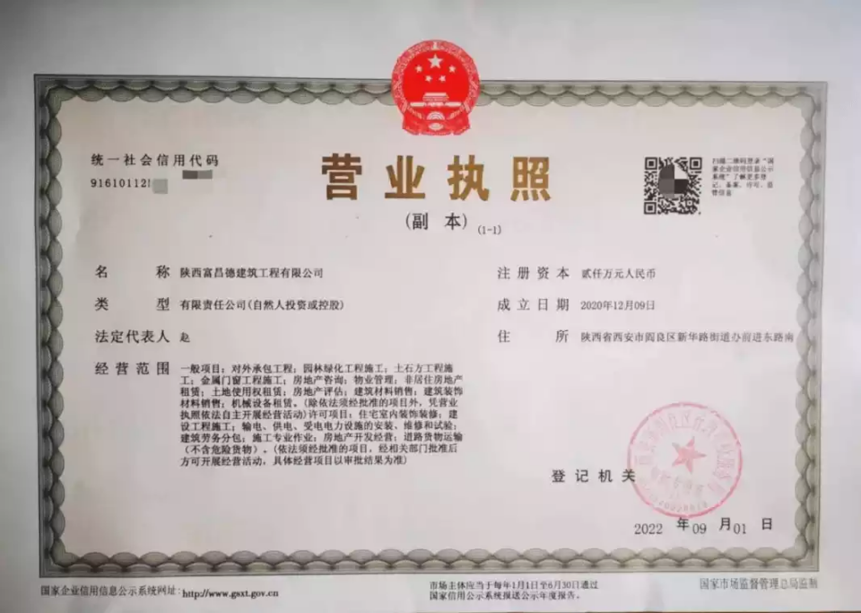
（二）企业法定代表人身份证
1.材料要求：原件1份，复印件 2份。
2.审查要点：复印清晰。
3.样本样表：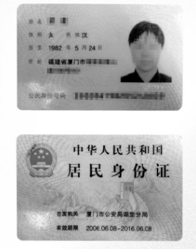
（三）固定资产（营业用房及设施设备，不含土地）投资审计文件
1.材料要求：原件1份，复印件2份。
2.审查要点：（1）具有资质的会计事务所提供的固定资产审计报告；（2）按照相关法律法规的要求报告的事项；（3）管理层对财务报表的责任（4）注册会计师的签名和盖章；（5）会计师事务所的名称、地址和盖章
3.样本样表：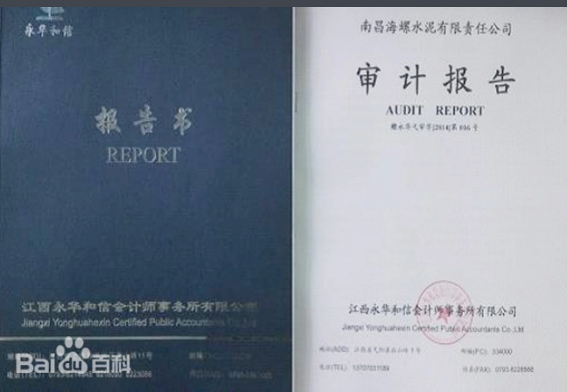
（四）施工许可证及竣工验收报告
1.材料要求：复印件2份。
2.审查要点：（1）县级以上人民政府建设行政主管部门办理施工许可证手续；（2）有建设单位与施工单位签署的工程质量保修书；（3）有规划、消防、环保等部门出具的验收认可文件。
3.样本
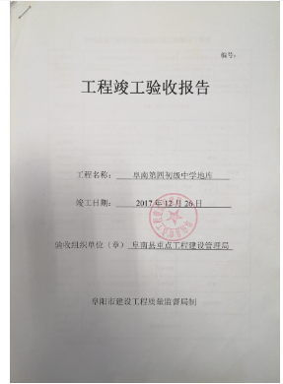
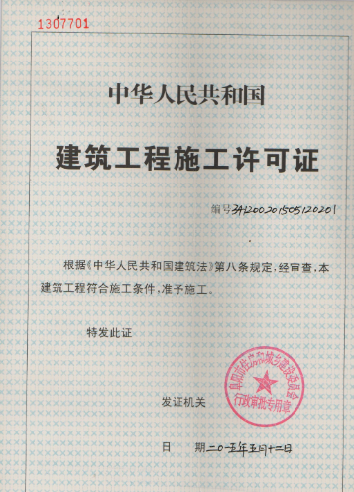
（五）企业申报表
1.材料要求：原件 2 份，法定代表人签字并在签字处加盖单位公章。
2.审查要点：（1）内容填写完整；（2）单位盖章处加盖鲜章；（3）法定代表人在签章处签字并加盖法定代表人印章。
3.样本
样表：
商贸服务业产业扶持政策“服务业重大项目建设”申报表
申报企业（盖章）： 申报日期： 单位： 万元
一、企业基本信息
企业名称
注册地址
法定代表人姓名 |  | 身份证号码
注册时间 |  | 注册资本
统一社会信用代码
企业简介
二、申报企业固定资产投资额
投资时间
项目固定资产（营业用房及设施设备，不含土地）投资额
三、申报奖励
申报条款名称
申报简介
申报政策依据
申报奖励金额
开户行 |  | 银行账号及开户名称
企业法人签名： |  | 填报人签名：
三、政策解读
问：投资额是如何界定的？
答：项目投资额依照按审计认定完成额，单个项目最高补助不超过500万元。

四、兑现流程图：

阶段 |  | 工作流程 |  | 实施主体
资格审核阶段（三十个工作日） |  | 提交申请 |  | 纳入统计的年主营业务收入首次达标的服务业企业
 |  | 受理申请，分类转办（1 个工作日） |  | 市政务服务中心惠企政策服务专窗
 |  | 审核办理（五个工作日） | 
 |  | 审核结果需要公示的，应按相关规定公示（七个工作日） |  | 市商务和经济合作局
 |  | 向惠企政策服务专窗反馈办理结果
 |  | 统一向服务对象反馈办理结果 |  | 市政务服务中心惠企政策服务专窗
 |  | 提交财政部门 |  | 市商务和经济合作局
兑现资金阶段（集中兑现）
 |  | 办理预算资金支付手续，将惠企资金兑付给企业 |  | 市商务和经济合作局、市财政局
 |  | 拨付结果需要公示的，应按相关规定进行公示 |  | 市商务和经济合作局
资金监督阶段 |  | 加强资金兑付全流程监管 |  | 市财政局、市商务和经济合作局

7.支持电子商务集群网状发展
一、事项基本信息
（一）政策类别：奖补类
（二）政策类型：财政支持
（三）发布层级：隆昌市
（四）执行层级：隆昌市
（五）适用地区：隆昌市
（六）有效期：2023年7月31日至2025年7月30日
（七）兑现对象：具有独立法人资格的电子商务重点企业
（八）申报条件：获得国家级、省级、内江市级表彰的电子商务企业；自建实体直播间5个（含）以上、正常运营一年且平台统计年营业额达2000万元（含）以上；电子商务网络交易额首次达200万元（含）以上的商贸流通法人企业；网络交易额首次达500万元（含）以上。
（九）申报时限：2023年7月31日至2025年7月30日
（十）兑现标准：对获得国家级、省级、内江市级表彰的电子商务企业，分别给予10万元、3万元、2万元的一次性奖励。对自建实体直播间5个（含）以上、正常运营一年且平台统计年营业额达2000万元（含）以上的，给予每个直播间1万元的一次性奖励，同一企业最高不超过10万元。对开展电子商务，电子商务网络交易额首次达200万元（含）以上的商贸流通法人企业，一次性奖励3万元；网络交易额首次达500万元（含）以上的，给予6万元的一次性奖励。
（十一）兑现方式：快申快享
（十二）兑现时限：集中兑现
（十三）受理部门（单位）：隆昌市政务服务中心惠企政策服务专窗
（十四）办理部门（单位）及咨询电话：隆昌市商务和经济合作局 （0832）5923292
（十五）政策依据：关于印发《隆昌市加快现代服务业高质量发展政策措施（2023年修订）》的通知（隆府办发〔2023〕27号）
二、受理标准及审查要点
（一）企业营业执照
1.材料要求：原件1份，复印件 2份，加盖单位公章。
2.审查要点：复印清晰，公章完整。
3.样本样表：
（二）企业法定代表人身份证
1.材料要求：原件1份，复印件 2份。
2.审查要点：复印清晰。
3.样本样表：
（三）国家级、省级、内江市级表彰证明
1.材料要求：复印件2份。
2.审查要点：复印清晰。
3.样本样表：
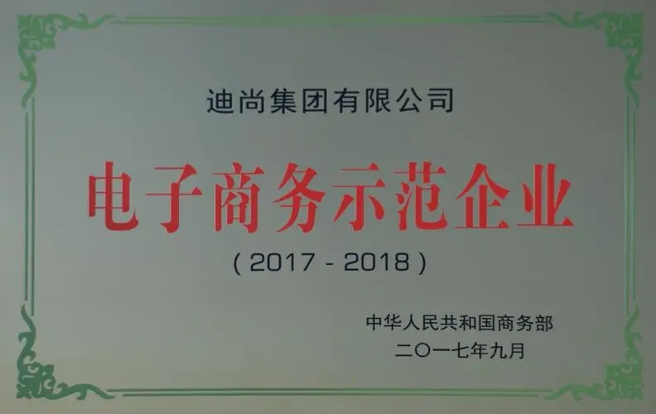
（四）企业申报表
1.材料要求：原件 2 份，法定代表人签字并在签字处加盖单位公章。
2.审查要点：（1）内容填写完整；（2）单位盖章处加盖鲜章；（3）法定代表人在签章处签字并加盖法定代表人印章。
3.样本样表：

电子商务重点企业奖补政策申报表
申报企业（盖章）： 申报日期： 单位：万元
一、企业基本信息
企业名称
注册地址
法定代表人姓名 |  | 身份证号码
注册时间 |  | 注册资本
统一社会信用代码
企业简介
二、申报企业基本经营情况
资产总额
上年度营业收入
上年度网络销售额
主要销售产品类别
三、申报奖励
申报条款名称
申报简介
申报政策依据
申报奖励金额
开户行 |  | 银行账号及开户名称
企业法人签名： |  | 填报人签名：

三、政策解读
问：第一年获得内江市级表彰的电子商务企业按政策享受了2万元的一次性奖励，若企业次年又获得了省级或国家级表彰，是否还可享受此项政策奖励呢？
答：可以，凡是获得国家级、省级、内江市级表彰的电子商务企业达到此条政策所述标准，可再享受相应金额奖励。

四、兑现流程图：

阶段 |  | 工作流程 |  | 实施主体
资格审核阶段（三十个工作日） |  | 提交申请 |  | 达标的电子商务重点企业
 |  | 受理申请，分类转办（1 个工作日） |  | 市政务服务中心惠企政策服务专窗
 |  | 审核办理（五个工作日）
 |  | 审核结果需要公示的，应按相关规定公示（七个工作日） |  | 市商务和经济合作局
 |  | 向惠企政策服务专窗反馈办理结果
 |  | 统一向服务对象反馈办理结果 |  | 市政务服务中心惠企政策服务专窗
 |  | 提交财政部门 |  | 市商务和经济合作局
兑现资金阶段（集中兑现）
 |  | 办理预算资金支付手续，将惠企资金兑付给企业 |  | 市商务和经济合作局、市财政局
 |  | 拨付结果需要公示的，应按相关规定进行公示 |  | 市商务和经济合作局
资金监督阶段 |  | 加强资金兑付全流程监管 |  | 市财政局、市商务和经济合作局

8.支持物流企业做大做强

一、事项基本信息
（一）政策类别：奖补类
（二）政策类型：财政支持
（三）发布层级：隆昌市
（四）执行层级：隆昌市
（五）适用地区：隆昌市
（六）有效期：2023.7.31-2025.7.30
（七）兑现对象：具有独立法人资格的隆昌市现代物流企业
（八）申报条件：首次评定为AAAA、AAA、AA级
（九）申报时限：2023年7月31日至2025年7月30日
（十）兑现标准：对首次评定为AAAA、AAA、AA级的物流企业，分别给予企业15万元、10万元、5万元的一次性奖励。
（十一）兑现方式：快申快享
（十二）兑现时限：集中兑现
（十三）受理部门（单位）：隆昌市政务服务中心惠企政策服务专窗
（十四）办理部门（单位）及咨询电话：隆昌市商务和经济合作局 （0832）5923292
（十五）政策依据：关于印发《隆昌市加快现代服务业高质量发展政策措施（2023年修订）》的通知（隆府办发〔2023〕27号）
二、受理标准及审查要点
（一）企业营业执照
1.材料要求：原件1份，复印件 2份，加盖单位公章。
2.审查要点：复印清晰，公章完整。
3.样本样表：
（二）企业法定代表人身份证
1.材料要求：原件1份，复印件 2份。
2.审查要点：复印清晰。
3.样本样表：
（三）企业物流评级证书
1.材料要求：复印件2份。
2.审查要点：复印清晰。
3.样本样表：
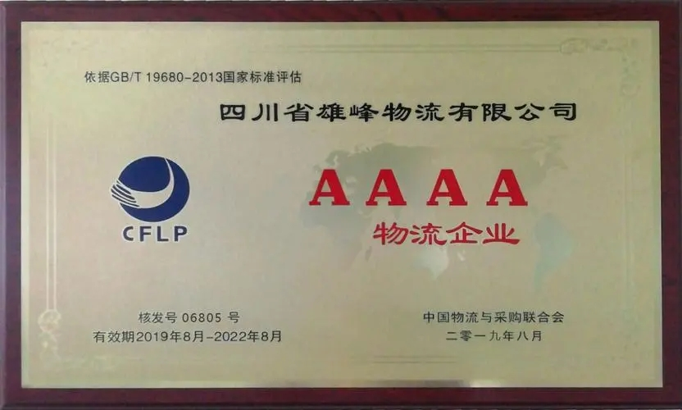
（四）企业申报表
1.材料要求：原件 2 份，法定代表人签字并在签字处加盖单位公章。
2.审查要点：（1）内容填写完整；（2）单位盖章处加盖鲜章；（3）法定代表人在签章处签字并加盖法定代表人印章。
3.样本样表：

A级物流企业评级奖励申报表
申报企业（盖章）： 申报日期： 单位：万元
一、企业基本信息
企业名称
注册地址
法定代表人姓名 |  | 身份证号码
注册时间 |  | 注册资本
统一社会信用代码
企业评级资质 |  | 企业取得资质时间
申报年度营业收入
申报年度纳税总额
二、申报奖励
申报条款名称
申报简介
申报政策依据
申报奖励金额
开户行 |  | 银行账号及开户名称
企业法人签名： |  | 填报人签名：

三、政策解读
问：首次评为AA级的物流企业按政策享受了5万元的一次性奖励，若企业之后评为AAAA或AAA级，是否还可享受此项政策奖励呢？
答：可以，凡是物流企业评级首次达到此条政策所述标准，可再享受相应金额奖励。

四、兑现流程图：

阶段 |  | 工作流程 |  | 实施主体
资格审核阶段（三十个工作日） |  | 提交申请 |  | 首次评定为AAAA、AAA、AA级的物流企业
 |  | 受理申请，分类转办（1 个工作日） |  | 市政务服务中心惠企政策服务专窗
 |  | 审核办理（五个工作日）
 |  | 审核结果需要公示的，应按相关规定公示（七个工作日） |  | 市商务和经济合作局
 |  | 向惠企政策服务专窗反馈办理结果
 |  | 统一向服务对象反馈办理结果 |  | 市政务服务中心惠企政策服务专窗
 |  | 提交财政部门 |  | 市商务和经济合作局
兑现资金阶段（集中兑现）
 |  | 办理预算资金支付手续，将惠企资金兑付给企业 |  | 市商务和经济合作局、市财政局
 |  | 拨付结果需要公示的，应按相关规定进行公示 |  | 市商务和经济合作局
资金监督阶段 |  | 加强资金兑付全流程监管 |  | 市财政局、市商务和经济合作局

9.支持传统商贸提档升级
一、事项基本信息
（一）政策类别：奖补类
（二）政策类型：财政支持
（三）发布层级：隆昌市
（四）执行层级：隆昌市
（五）适用地区：隆昌市
（六）有效期：2023年7月31日至 2025年7月30日
（七）兑现对象：纳入固定资产投资统计具有独立法人资格的宾馆、商超及农贸市场；隆昌市限额以上企业且连锁经营店面经营收入纳入企业统计的商贸流通零售和餐饮业态企业。
（八）申报条件：对单个经营面积达1000平方米（含）以上（不含仓储物流区面积）且对其经营设施一次性改造投资额达500万元（含）以上并纳入固定资产投资统计的宾馆、商超及农贸市场；对纳入我市限额以上统计且连锁经营店面经营收入纳入企业统计范围的商贸流通零售和餐饮业态企业新增连锁经营店面。
（九）申报时限：2023年7月31日至 2025年7月30日
（十）兑现标准：宾馆、商超及农贸市场按审计认定的实际投入的5%给予奖励，单个企业一次性最高奖励不超过500万元；新增连锁经营店面面积在100平方米（含）、300平方米（含）、500平方米（含）、1000平方米（含）以上的，分别给予企业每一家店面2万元、5万元、8万元、10万元的一次性建店补助。
（十一）兑现方式：快申快享
（十二）兑现时限：集中兑现
（十三）受理部门（单位）：隆昌市政务服务中心惠企政策服务专窗
（十四）办理部门（单位）及咨询电话：隆昌市商务和经济合作局 （0832）5923292
（十五）政策依据：关于印发《隆昌市加快现代服务业高质量发展政策措施（2023年修订）》的通知（隆府办发〔2023〕27号）
二、受理标准及审查要点
（一）企业营业执照
1.材料要求：原件1份，复印件 2份，加盖单位公章。
2.审查要点：复印清晰，公章完整。
3.样本样表：
（二）企业法定代表人身份证
1.材料要求：原件1份，复印件 2份。
2.审查要点：复印清晰。
3.样本样表：
（三）固定资产（营业用房及设施设备，不含土地）投资审计文件
1.材料要求：原件1份，复印件2份。
2.审查要点：（1）具有资质的会计事务所提供的固定资产审计报告；（2）按照相关法律法规的要求报告的事项；（3）管理层对财务报表的责任（4）注册会计师的签名和盖章；（5）会计师事务所的名称、地址和盖章
3.样本样表：
（四）经营店面租售合同及不动产权证
1.材料要求：复印件2份。
2.审查要点：（1）签订合同日期；（2）房产证经营面积；（3）租售合同是否有违反民法典相关条款。
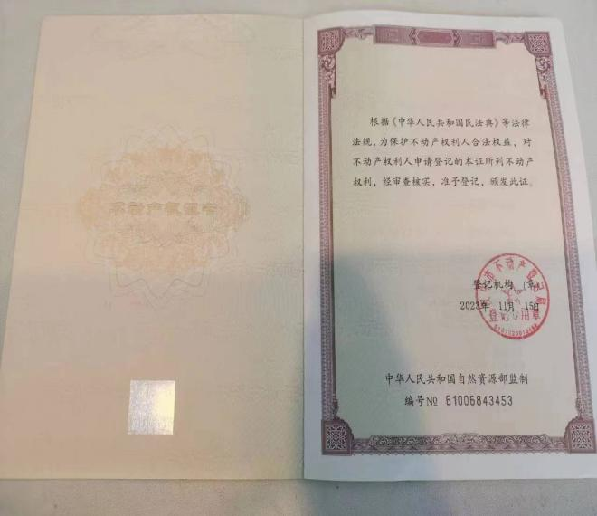
3.样本
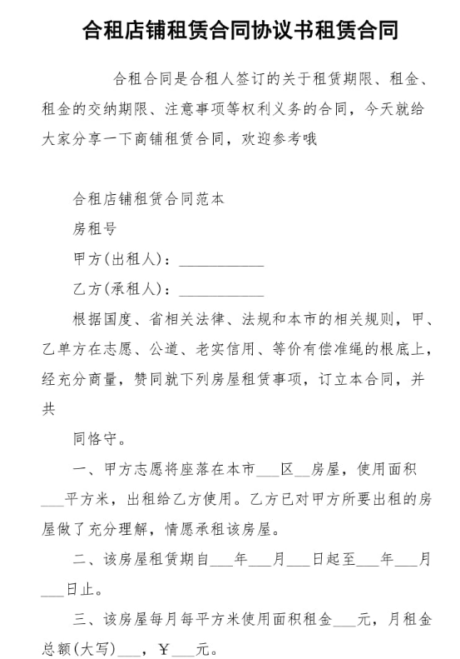
（五）企业申报表
1.材料要求：原件 2 份，法定代表人签字并在签字处加盖单位公章。
2.审查要点：（1）内容填写完整；（2）单位盖章处加盖鲜章；（3）法定代表人在签章处签字并加盖法定代表人印章。
3.样本

样表：
商贸服务业产业扶持政策“传统商贸提档升级”申报表
申报企业（盖章）： 申报日期： 单位：万元
一、企业基本信息
企业名称
注册地址
法定代表人姓名 |  | 身份证号码
注册时间 |  | 注册资本
统一社会信用代码
企业简介
二、企业新增（改建）情况
新增（改建）时间
新增（改建）面积
三、申报奖励
申报条款名称
申报简介
申报政策依据
申报奖励金额
开户行 |  | 银行账号及开户名称
企业法人签名： |  | 填报人签名：
三、政策解读
问：新增连锁经营店面面积如何界定的？
答：以房屋产权证面积为准。
问：所有超市都可以申请？
答：需纳入我市限额以上统计的商贸流通企业才可享受。

四、兑现流程图：

阶段 |  | 工作流程 |  | 实施主体
资格审核阶段（三十个工作日） |  | 提交申请 |  | 纳入统计的年主营业务收入首次达标的服务业企业
 |  | 受理申请，分类转办（1 个工作日） |  | 市政务服务中心惠企政策服务专窗
 |  | 审核办理（五个工作日）
 |  | 审核结果需要公示的，应按相关规定公示（七个工作日） |  | 市商务和经济合作局
 |  | 向惠企政策服务专窗反馈办理结果
 |  | 统一向服务对象反馈办理结果 |  | 市政务服务中心惠企政策服务专窗
 |  | 提交财政部门 |  | 市商务和经济合作局
兑现资金阶段（集中兑现）
 |  | 办理预算资金支付手续，将惠企资金兑付给企业 |  | 市商务和经济合作局、市财政局
 |  | 拨付结果需要公示的，应按相关规定进行公示 |  | 市商务和经济合作局
资金监督阶段 |  | 加强资金兑付全流程监管 |  | 市财政局、市商务和经济合作局

10.支持新业态新经济发展
一、事项基本信息
（一）政策类别：奖补类
（二）政策类型：财政支持
（三）发布层级：隆昌市
（四）执行层级：隆昌市
（五）适用地区：隆昌市
（六）有效期：2023年7月31日至 2025年7月30日
（七）兑现对象：具有独立法人资格的隆昌市商贸企业
（八）申报条件：引进知名品牌首店，对在我市设立四川首店、川南首店、隆昌首店的世界500强或中国100强的国内外知名零售企业正式运营后。
（九）申报时限：2023年7月31日至 2025年7月30日
（十）兑现标准：对在我市设立四川首店、川南首店、隆昌首店的世界500强或中国100强的国内外知名零售企业正式运营后，分别给予6万元、4万元和2万元的一次性奖励。
（十一）兑现方式：快申快享
（十二）兑现时限：集中兑现
（十三）受理部门（单位）：隆昌市政务服务中心惠企政策服务专窗
（十四）办理部门（单位）及咨询电话：隆昌市商务和经济合作局 （0832）5923292
（十五）政策依据：关于印发《隆昌市加快现代服务业高质量发展政策措施（2023年修订）》的通知（隆府办发〔2023〕27号）
二、受理标准及审查要点
（一）企业营业执照
1.材料要求：原件1份，复印件 2份，加盖单位公章。
2.审查要点：复印清晰，公章完整。
3.样本样表：
（二）企业法定代表人身份证
1.材料要求：原件1份，复印件 2份。
2.审查要点：复印清晰。
3.样本样表：
（三）特许经营许可及首店相关证明
1.材料要求：复印件2份。
2.审查要点：（1）品牌方授权许可证书；（2）品牌方提供授权四川、川南、隆昌范围内授权许可明细。
3.样本
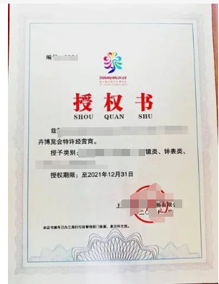
（五）企业申报表
1.材料要求：原件 2份，法定代表人签字并在签字处加盖单位公章。
2.审查要点：（1）内容填写完整；（2）单位盖章处加盖鲜章；（3）法定代表人在签章处签字并加盖法定代表人印章。
3.样本

样表：
商贸服务业产业扶持政策“新业态新经济”申报表
申报企业（盖章）： 申报日期： 单位：万元
一、企业基本信息
企业名称
注册地址
法定代表人姓名 |  | 身份证号码
注册时间 |  | 注册资本
统一社会信用代码
企业简介
二、申报企业基本经营情况
入驻隆昌时间
近三月营业收入
三、申报奖励
申报条款名称
申报简介
申报政策依据
申报奖励金额
开户行 |  | 银行账号及开户名称
企业法人签名： |  | 填报人签名：
三、政策解读
问：世界500强或中国100强如何界定？
答：世界500强以美国《财富》杂志评选信息为准。中国100强以中国企业联合会、中国企业家协会发布的中国企业500强榜单为准。

四、兑现流程图
阶段 |  | 工作流程 |  | 实施主体
资格审核阶段（三十个工作日） |  | 提交申请 |  | 纳入统计的年主营业务收入首次达标的服务业企业
 |  | 受理申请，分类转办（1 个工作日） |  | 市政务服务中心惠企政策服务专窗
 |  | 审核办理（五个工作日）
 |  | 审核结果需要公示的，应按相关规定公示（七个工作日） |  | 市商务和经济合作局
 |  | 向惠企政策服务专窗反馈办理结果
 |  | 统一向服务对象反馈办理结果 |  | 市政务服务中心惠企政策服务专窗
 |  | 提交财政部门 |  | 市商务和经济合作局
兑现资金阶段（集中兑现）
 |  | 办理预算资金支付手续，将惠企资金兑付给企业 |  | 市商务和经济合作局、市财政局
 |  | 拨付结果需要公示的，应按相关规定进行公示 |  | 市商务和经济合作局
资金监督阶段 |  | 加强资金兑付全流程监管 |  | 市财政局、市商务和经济合作局

11.特色餐饮街区、商业街区建设
一、事项基本信息
（一）政策类别：奖补类
（二）政策类型：财政支持
（三）发布层级：隆昌市
（四）执行层级：隆昌市
（五）适用地区：隆昌市
（六）有效期：2023年7月31日至 2025年7月30日
（七）兑现对象：具有独立法人资格的隆昌市商贸企业或特色餐饮街区、商业街区业主单位
（八）申报条件：打造隆昌地方特色（红烧鸭、隆昌稻虾等）餐饮街区、特色商业街区；新建的经内江市认定、符合规划且投入运营的特色餐饮街区或特色商业街区
（九）申报时限：2023年7月31日至 2025年7月30日
（十）兑现标准：申建省级商业步行街创建成功的，按省级财政奖补激励资金的5%给予申建主体（行政事业单位除外）再补助。建设长度300米—1000米、1000米（含）以上的，分别给予业主单位80万元、120万元的一次性奖励。
（十一）兑现方式：快申快享
（十二）兑现时限：集中兑现
（十三）受理部门（单位）：隆昌市政务服务中心惠企政策服务专窗
（十四）办理部门（单位）及咨询电话：隆昌市商务和经济合作局 （0832）5923292
（十五）政策依据：关于印发《隆昌市加快现代服务业高质量发展政策措施（2023年修订）》的通知（隆府办发〔2023〕27号）
（十六）享受过其他餐饮街区、商业街区建设补助的项目不再重复享受
二、受理标准及审查要点
（一）企业营业执照
1.材料要求：原件1份，复印件 2份，加盖单位公章。
2.审查要点：复印清晰，公章完整。
3.样本样表：
（二）企业法定代表人身份证
1.材料要求：原件1份，复印件 2份。
2.审查要点：复印清晰。
3.样本样表：
（三）四川省或内江市出具的特色餐饮街区或特色商业街区认定文件
1.材料要求：复印件2份。
2.审查要点：（1）省级部门出具的省级商业步行街证明；（2）内江市认定、符合规划且投入运营的特色餐饮街区或特色商业街区文件证明；（3）自然资源部门出具的规划相关文件；
（四）企业申报表
1.材料要求：原件 2份，法定代表人签字并在签字处加盖单位公章。
2.审查要点：（1）内容填写完整；（2）单位盖章处加盖鲜章；（3）法定代表人在签章处签字并加盖法定代表人印章。
3.样本

样表：
商贸服务业产业扶持政策“特色餐饮街区、商业街区建设”申报表
申报企业（盖章）： 申报日期： 单位：万元
一、企业基本信息
企业名称
注册地址
法定代表人姓名 |  | 身份证号码
注册时间 |  | 注册资本
统一社会信用代码
企业简介
二、街区基本情况
认定特色街区时间
街区地址
三、申报奖励
申报条款名称
申报简介
申报政策依据
申报奖励金额
开户行 |  | 银行账号及开户名称
企业法人签名： |  | 填报人签名：
三、政策解读
问：符合规划且投入运营的特色餐饮街区或特色商业街区如何界定？
答：出具由内江市行业主管部门出具的特色街区文件为准

- 兑现流程图：

阶段 |  | 工作流程 |  | 实施主体
资格审核阶段（三十个工作日） |  | 提交申请 |  | 纳入统计的年主营业务收入首次达标的服务业企业
 |  | 受理申请，分类转办（1 个工作日） |  | 市政务服务中心惠企政策服务专窗
 |  | 审核办理（五个工作日）
 |  | 审核结果需要公示的，应按相关规定公示（七个工作日） |  | 市商务和经济合作局
 |  | 向惠企政策服务专窗反馈办理结果
 |  | 统一向服务对象反馈办理结果 |  | 市政务服务中心惠企政策服务专窗
 |  | 提交财政部门 |  | 市商务和经济合作局
兑现资金阶段（集中兑现）
 |  | 办理预算资金支付手续，将惠企资金兑付给企业 |  | 市商务和经济合作局、市财政局
 |  | 拨付结果需要公示的，应按相关规定进行公示 |  | 市商务和经济合作局
资金监督阶段 |  | 加强资金兑付全流程监管 |  | 市财政局、市商务和经济合作局
12.鼓励企业创建品牌
一、事项基本信息
（一）政策类别：奖补类
（二）政策类型：财政支持
（三）发布层级：隆昌市
（四）执行层级：隆昌市
（五）适用地区：隆昌市
（六）有效期：2023年7月31日至 2025年7月30日
（七）兑现对象：首次列入四川省服务业“三百工程”的重点企业、重点品牌；获得省级名菜、名师、名店称号
（八）申报条件：首次列入四川省服务业“三百工程”的重点企业、重点品牌；获得省级名菜、名师、名店称号
（九）申报时限：2023年7月31日至 2025年7月30日
（十）兑现标准：名菜每个奖励2万元，名师每人奖励3万元，名店每家奖励5万元；列入四川省服务业“三百工程”的重点企业、重点品牌，给予3万元的一次性奖励。
（十一）兑现方式：快申快享
（十二）兑现时限：集中兑现
（十三）受理部门（单位）：隆昌市政务服务中心惠企政策服务专窗
（十四）办理部门（单位）及咨询电话：隆昌市商务和经济合作局 （0832）5923292
（十五）政策依据：关于印发《隆昌市加快现代服务业高质量发展政策措施（2023年修订）》的通知（隆府办发〔2023〕27号）
二、受理标准及审查要点
（一）企业营业执照
1.材料要求：原件1份，复印件 2份，加盖单位公章。
2.审查要点：复印清晰，公章完整。
3.样本样表：
（二）企业法定代表人或名师本人身份证
1.材料要求：原件1份，复印件 2份。
2.审查要点：复印清晰。
3.样本样表：
（三）名师、名菜、名师、名店荣誉证书
1.材料要求：复印件2份。
2.审查要点：省级部门发布的名师、名菜、名师、名店；
3.样本样表：

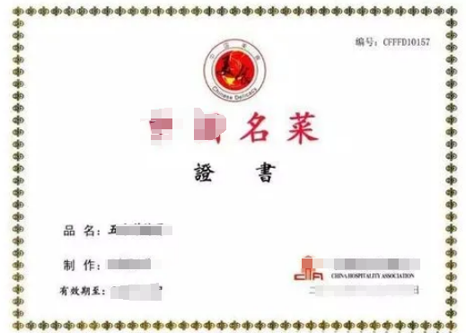
（五）企业申报表
1.材料要求：原件 2 份，法定代表人签字并在签字处加盖单位公章。
2.审查要点：（1）内容填写完整；（2）单位盖章处加盖鲜章；（3）法定代表人在签章处签字并加盖法定代表人印章。
3.样本

样表：
商贸服务业产业扶持政策“企业创建品牌”申报表
申报企业（盖章）： 申报日期： 单位：万元
一、基本信息
企业名称
注册地址
法定代表人姓名 |  | 身份证号码
注册时间 |  | 注册资本
统一社会信用代码
企业简介
二、名师、名菜、名师、名店情况
颁布时间
授予单位
三、申报奖励
申报条款名称
申报简介
申报政策依据
申报奖励金额
开户行 |  | 银行账号及开户名称
企业法人签名： |  | 填报人签名：
三、政策解读
问：名菜名师、名店称号市级的是否有奖补资金？
答：名菜名师、名店称号必须由省级部门颁布才可享受奖补资金。

四、兑现流程图：

阶段 |  | 工作流程 |  | 实施主体
资格审核阶段（三十个工作日） |  | 提交申请 |  | 纳入统计的年主营业务收入首次达标的服务业企业
 |  | 受理申请，分类转办（1 个工作日） |  | 市政务服务中心惠企政策服务专窗
 |  | 审核办理（五个工作日）
 |  | 审核结果需要公示的，应按相关规定公示（七个工作日） |  | 市商务和经济合作局
 |  | 向惠企政策服务专窗反馈办理结果
 |  | 统一向服务对象反馈办理结果 |  | 市政务服务中心惠企政策服务专窗
 |  | 提交财政部门 |  | 市商务和经济合作局
兑现资金阶段（集中兑现）
 |  | 办理预算资金支付手续，将惠企资金兑付给企业 |  | 市商务和经济合作局、市财政局
 |  | 拨付结果需要公示的，应按相关规定进行公示 |  | 市商务和经济合作局
资金监督阶段 |  | 加强资金兑付全流程监管 |  | 市财政局、市商务和经济合作局
13.支持企业拓展市场
一、事项基本信息
（一）政策类别：奖补类
（二）政策类型：财政支持
（三）发布层级：隆昌市
（四）执行层级：隆昌市
（五）适用地区：隆昌市
（六）有效期：2023年7月31日至 2025年7月30日
（七）兑现对象：举办展会活动的举办方、外贸出口上规模企业。
（八）申报条件：支持企业举办展会活动，对完全市场化运作，展期3天以上、展位100个以上且展出面积1000平方米以上的知名展会，给予主办方场租补贴；对有实物参展并涉及市外物流的，对参展企业物流实际发生额进行补贴。鼓励企业扩大对外贸易规模，对年进出口额突破3000万元、5000万元、10000万元的企业，给予物流补贴（以海关反馈进出口数据核定）。
（九）申报时限：2023年7月31日至 2025年7月30日
（十）兑现标准：对完全市场化运作，展期3天以上、展位100个以上且展出面积1000平方米以上的知名展会，给予主办方不超过30%的场租补贴；对有实物参展并涉及市外物流的，对参展企业按不超过物流实际发生额30%的标准进行补贴。对年进出口额突破3000万元、5000万元、10000万元的企业，分别给予3万元、5万元、10万元的物流补贴（以海关反馈进出口数据核定）。
（十一）兑现方式：快申快享
（十二）兑现时限：集中兑现
（十三）受理部门（单位）：隆昌市政务服务中心惠企政策服务专窗
（十四）办理部门（单位）及咨询电话：隆昌市商务和经济合作局 （0832）5923292
（十五）政策依据：关于印发《隆昌市加快现代服务业高质量发展政策措施（2023年修订）》的通知（隆府办发〔2023〕27号）
二、受理标准及审查要点
（一）企业举办会展所需材料
1.主办单位、承办单位法人资格的有效证明
（1）材料要求：原件1份，复印件 2份，加盖单位公章。
（2）审查要点：复印清晰，公章完整。
（3）样本样表：
2.会展实施方案
（1）材料要求：活动方案需使用A4纸装订成册，原件1份，加盖企业鲜章。
3.会展场地使用证明
（1）材料要求：原件1份，加盖单位公章。
（2）审查要点：字迹清晰，公章完整。
（3）样本样表：

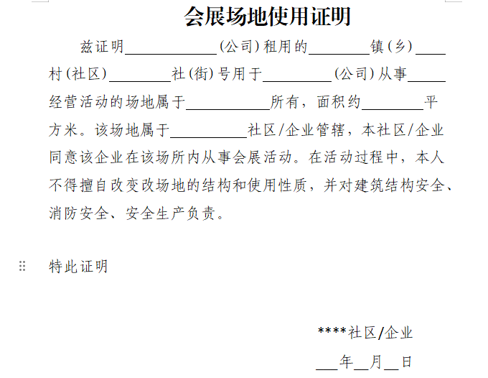
3.四川省会展备案登记表、会展主办单位承诺书
（1）材料要求：一式四份，加盖企业鲜章，一份交主办单位作为备案登记证明，两份留存备案登记机关，其他抄送会展业相关部门。

（2）样本样表：
四川省会展备案登记表
会展登记备字〔〕第 号 |  |  | 年 月 日
会展名称
举办时间 |  | 举办地点
主办单位
承办单位
协办单位
支持单位
会展类别
会展内容 简述
（组委会） 负责人 |  | 手机及固定电话
（组委会） 联系人 |  | 手机及固定电话
活动层次 | 省级（ ） 国家级（ ）
规模 | 预计展位 个，其中：省内 个、省外 个、国外 个；预计展位面积 平方米；预计参会人数 人，其中：省内 人、省外 人、国外 人。
申请单位 | （盖章） 年 月 日
备案登记 机关 | 盖章（签字） 年 月 日
备注 | 此表一式四份，一份交主办单位作为备案登记证明，两份留存备案登记机关，其他抄送会展业相关部门。

会展主办单位承诺书
为认真贯彻执行《四川省加强管理服务促进会展业发展的规定》（省政府令第252号），优化会展业发展环境，我单位郑重向会展备案登记机关承诺：
一、认真贯彻省政府252号令精神，自觉做到诚信守法经营，向备案登记机关提交的申请备案登记材料真实有效。
二、不发布虚假招展招商信息，不骗取参展商参展费用。
三、依法承担举办展会的民事责任。
四、认真做好展品质量、安全管理、知识产权保护、安全防范和疫情防控等工作，依法办理安全许可、消防检查、海关监管等手续。
五、展会结束后10日内，将展会相关信息报送备案登记机关。
以上承诺是申请人真实意思表述，如有违反或其中一项未达要求，立即停止办展，并自愿承担一切法律责任。

承诺单位（盖章）
二〇 年 月 日

（二）进出口企业物流补贴申请材料
1.材料要求：企业申报材料需用A4纸装订成册，一式4份，每页均需加盖企业鲜章 。
2.申请样表：

申 报 书

申报奖励项目： 202×年进出口企业物流补贴
申报企业名称： （盖章）
申报企业联系人：
联系电话（手机）：

年 月 日

申 请 表

申报企业（盖章）： 申报企业法定代表人签名：
企业名称 |  |  |  | 统一社会信用代码
企业注册地址 |  |  |  | 申报支持资金（万元）
主营业务
开户银行
帐 号
指 标 | 分值 | 完成情况 | 企业自评分 | 初核评分 | 审核评分 |  | 综合得分
进出口规模  （万元） | 60
拓展国际市场  （个） | 20
配合规范企业管理  （%） | 20
市商务和经济合作局意见 | （盖章） |  | 市财政局意见 |  | （盖章）

承 诺 书

申报企业名称
统一社会信用代码
注册地址
申请人郑重声明如下：
1. 申请人依法注册， 具有独立法人资格， 并合法经营；
2. 申请人申报的所有文件、单证和资料是准确、真实、完整和有效的；
3. 申请人申报的所有复印件均与原件核对， 完全一致；
4. 申请人承诺本项目在同一项目期内未重复申报中央、省级、市级专项资金同类政策条款， 否则将按照相
关规定严肃处理， 收回财政补助资金， 并取消本企业本年度项目申报资格；
5. 申请人承诺接受有关主管部门为审核本项目而进行的必要核查；
6. 申请人承诺近 3 年无违法和严重失信行为。
如有违反上述声明及国家法律、法规规定的行为， 申请人将承担由此带来的一切法律责任。
申报企业法定代表人或授权人：  （签名） |  | 申报企业盖章：  年 月 日
企业联系人 |  |  | 联系电话
移动电话 |  |  | 电子邮箱
说明：申报单位法定代表人签名栏须手签， 使用个人签名章将不予认可。

外贸进出口业务有关数据说明

经我公司自主查询，我单位 2023 年1 月 1日至 2023 年6 月 30日期间，完成的外贸进出口总额为 亿元，通过中国（四川）国际贸易“单一窗口”报关的交易额为 亿元，公司进出口业务覆盖的国家（地区）主要有 等 个。
如复查数据与本说明不一致，以相关部门核实数据作为评分依据。

申报企业（盖章）
2023年 月 日

申报企业营业执照复印件
（盖企业鲜章）

三、政策解读
支持企业举办展会活动，对完全市场化运作，展期3天以上、展位100个以上且展出面积1000平方米以上的知名展会，给予主办方场租补贴；对有实物参展并涉及市外物流的，对参展企业物流实际发生额进行补贴。鼓励企业扩大对外贸易规模，对年进出口额突破3000万元、5000万元、10000万元的企业，给予物流补贴（以海关反馈进出口数据核定）。

四、兑现流程图：

阶段 |  | 工作流程 |  | 实施主体
资格审核阶段（三十个工作日） |  | 提交申请 |  | 参展企业、  外贸企业
 |  | 受理申请，分类转办（1 个工作日） |  | 市政务服务中心惠企政策服务专窗
 |  | 审核办理（五个工作日）
 |  | 审核结果需要公示的，应按相关规定公示（七个工作日） |  | 市商务和经济合作局
 |  | 向惠企政策服务专窗反馈办理结果
 |  | 统一向服务对象反馈办理结果 |  | 市政务服务中心惠企政策服务专窗
 |  | 提交财政部门 |  | 市商务和经济合作局
兑现资金阶段（集中兑现）
 |  | 办理预算资金支付手续，将惠企资金兑付给企业 |  | 市商务和经济合作局、市财政局
 |  | 拨付结果需要公示的，应按相关规定进行公示 |  | 市商务和经济合作局
资金监督阶段 |  | 加强资金兑付全流程监管 |  | 市财政局、市商务和经济合作局

14.设立服务业企业“上台阶奖”
一、事项基本信息
（一）政策类别：奖补类
（二）政策类型：财政支持
（三）发布层级：隆昌市
（四）执行层级：隆昌市
（五）适用地区：隆昌市
（六）有效期：2023年7月31日至 2025年7月30日
（七）兑现对象：纳入统计的商贸服务业“四上”企业
（八）申报条件：纳入统计的服务业企业年主营业务收入（依据企业纳税申报表年营业收入核定）首次超过20亿元、15亿元、10亿元、5亿元、3亿元、1亿元、0.5亿元、0.3亿元。
（九）申报时限：2023年7月31日至 2025年7月30日
（十）兑现标准：对纳入统计的年主营业务收入（依据企业纳税申报表年营业收入核定）首次超过20亿元、15亿元、10亿元、5亿元、3亿元、1亿元、0.5亿元、0.3亿元的服务业企业，次年分别给予企业20万元、15万元、10万元、5万元、4万元、3万元、2万元、1万元的一次性奖励。
（十一）兑现方式：快审快享
（十二）兑现时限：集中兑现
（十三）受理部门（单位）：隆昌市政务服务中心惠企政策服务专窗
（十四）办理部门（单位）及咨询电话：隆昌市商务和经济合作局 （0832）5923292
（十五）政策依据：关于印发《隆昌市加快现代服务业高质量发展政策措施（2023年修订）》的通知（隆府办发〔2023〕27号）
二、受理标准及审查要点
（一）企业营业执照
1.材料要求：原件1份，复印件 2份，加盖单位公章。
2.审查要点：复印清晰，公章完整。
3.样本样表：
（二）企业法定代表人身份证
1.材料要求：原件1份，复印件 2份。
2.审查要点：复印清晰。
3.样本样表：
（三）企业纳税申报表
1.材料要求：原件1份，复印件2份。
2.审查要点：（1）纳税申报表期限为上年度1月至12月；（2）企业名称处加盖企业公章鲜章；（3）加盖隆昌市税务局鲜章。

3.样本样表：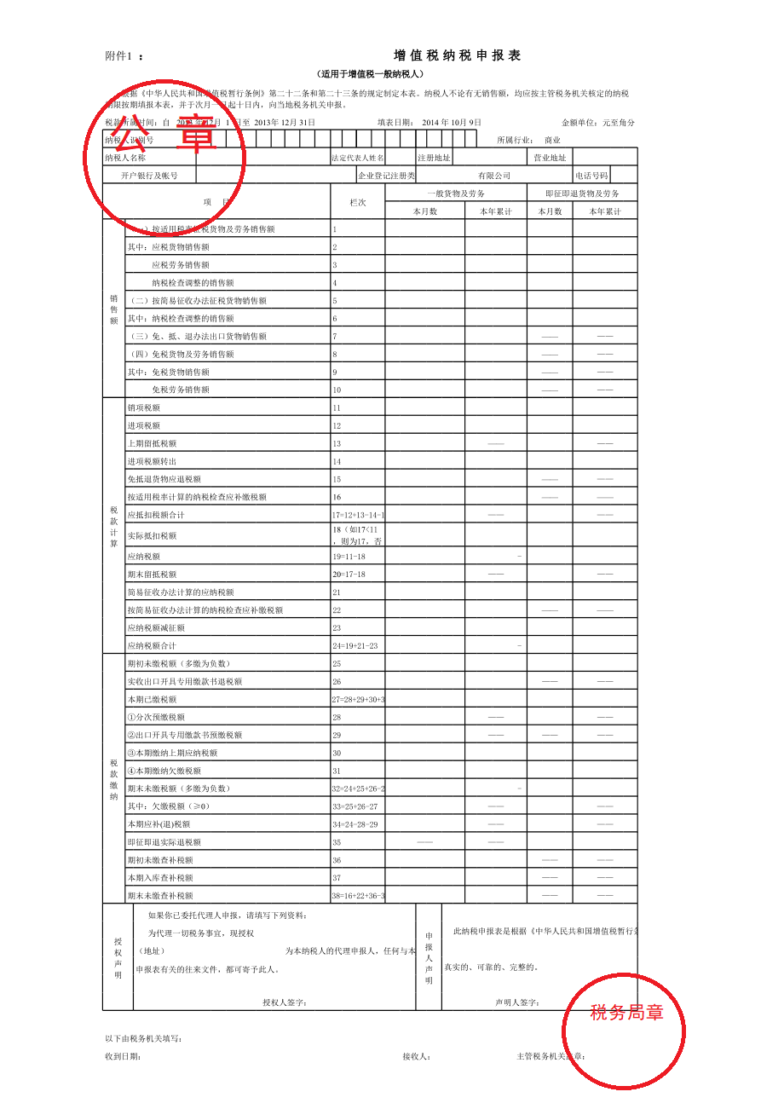
（四）企业申报表
1.材料要求：原件 2 份，法定代表人签字并在签字处加盖单位公章。
2.审查要点：（1）内容填写完整；（2）单位盖章处加盖鲜章；（3）法定代表人在签章处签字并加盖法定代表人印章。
3.样本样表：

商贸服务业产业扶持政策“上台阶奖”申报表
申报企业（盖章）： 申报日期： 单位：万元
一、企业基本信息
企业名称
注册地址
法定代表人姓名 |  | 身份证号码
注册时间 |  | 注册资本
统一社会信用代码
企业简介
二、申报企业基本经营情况
纳入统计年份
上年度营业收入
三、申报奖励
申报条款名称
申报简介
申报政策依据
申报奖励金额
开户行 |  | 银行账号及开户名称
企业法人签名： |  | 填报人签名：

三、政策解读
问：纳入统计的企业第一年主营业务收入首次超过0.5亿元，次年按政策享受了2万元的一次性奖励，若企业次年主营业务收入又首次达到了1亿元，是否还可享受此项政策奖励呢？
答：可以，凡是纳入统计的企业主营业务收入首次达到此条政策所述标准，可再享受相应金额奖励。

四、兑现流程图：

阶段 |  | 工作流程 |  | 实施主体
资格审核阶段（三十个工作日） |  | 提交申请 |  | 纳入统计的年主营业务收入首次达标的服务业企业
 |  | 受理申请，分类转办（1 个工作日） |  | 市政务服务中心惠企政策服务专窗
 |  | 审核办理（五个工作日）
 |  | 审核结果需要公示的，应按相关规定公示（七个工作日） |  | 市商务和经济合作局
 |  | 向惠企政策服务专窗反馈办理结果
 |  | 统一向服务对象反馈办理结果 |  | 市政务服务中心惠企政策服务专窗
 |  | 提交财政部门 |  | 市商务和经济合作局
兑现资金阶段（集中兑现）
 |  | 办理预算资金支付手续，将惠企资金兑付给企业 |  | 市商务和经济合作局、市财政局
 |  | 拨付结果需要公示的，应按相关规定进行公示 |  | 市商务和经济合作局
资金监督阶段 |  | 加强资金兑付全流程监管 |  | 市财政局、市商务和经济合作局

15.鼓励企业做大做强

一、事项基本信息
（一）政策类别：奖补类
（二）政策类型：财政支持
（三）发布层级：隆昌市
（四）执行层级：隆昌市
（五）适用地区：隆昌市
（六）有效期：2023年7月31日至 2025年7月30日
（七）申请对象：隆昌城市商业综合体运营企业；对实施统一管理、集中结算并纳入限上统计的特色商业街、专业市场、特色小镇、特色村落。
（八）兑现标准：对城市商业综合体运营企业给予奖补，综合体内有4家或以上企业首次申报升规入统的，对综合体运营企业分两年（第一年、第二年各50%）给予10万元奖补资金（本项奖补每个综合体仅能享受一次）。鼓励集中管理结算，对实施统一管理、集中结算并纳入限上统计的特色商业街、专业市场、特色小镇、特色村落自纳入统计年度次年起，连续三年在国家统计联网直报平台报送数据且经营正常的，每年按纳税申报主营业务收入的2‰给予企业奖补，每年最高不超过50万元。
（九）兑现方式：免申即享
（十）办理部门（单位）及咨询电话：隆昌市商务和经济合作局 （0832）5923292
（十一）政策依据：关于印发《隆昌市加快现代服务业高质量发展政策措施（2023年修订）》的通知（隆府办发〔2023〕27号）

二、政策解读
问：如果企业升规入统后，达到政策要求，第一年领取了相应的奖补资金，但第二年企业倒闭注销，那第一年领取的奖补资金需要退回吗？
答：企业无需退回第一年领取的奖补资金，但第二年的奖补资金将不能申请。

- 兑现流程图

阶段 |  | 工作流程 |  | 实施主体
资格审核阶段 |  | 确定“免审即享”事项 |   
 |  | 确定符合政策规定的享受 |  | 市商务和经济合作局
 |  | 按程序确定奖励方案
预算下达阶段 |  | 安排下达预算 |  | 市财政局
兑现阶段 |  | 办理预算资金支付手续，将惠企资金兑付给企业 |  | 市商务和经济合作局
 |  | 拨付结果需要公示的，应按相关规定进行公示 |  | 市商务和经济合作局
监督阶段
 |  | 加强资金兑付全流程监管 |  | 市财政局、隆昌市商务和经济合作局

16.隆昌市推动肉牛肉羊产业高质量发展十六条措施
16.1支持良种繁育体系建设
一、事项基本信息
（一）政策类别：奖补类
（二）政策类型：财政支持
（三）发布层级：县级
（四）执行层级：隆昌市
（五）适用地区：隆昌市
（六）有效期：2023.1.1-2025.12.31
（七）兑现对象：生产经营主体
（八）申报条件：符合《隆昌市推动肉牛肉羊产业高质量发展十六条措施》相关要求
（九）申报时限：随时申报
（十）兑现标准：按照《隆昌市推动肉牛肉羊产业高质量发展十六条措施》相关要求兑现
（十一）兑现方式：快申快享
（十二）兑现时限：集中兑现
（十三）受理部门（单位）：惠企政策服务专窗
（十四）办理部门（单位）及咨询电话：农业农村局0832-3933081
（十五）政策依据：《隆昌市人民政府办公室关于印发〈隆昌市推动肉牛肉羊产业高质量发展十六条措施〉的通知》（隆府办发〔2023〕8号）
二、受理标准及审查要点
引种补助：
（一）《隆昌市推动肉牛肉羊产业高质量发展补助资金申报表》
1.材料要求：单位盖章处加盖鲜章
2.审查要点：内容真实、完整
3.样本样表：

隆昌市推动肉牛肉羊产业高质量发展补助资金申报表
法人代表（业主） |  | 申请生产经营主体名称
联系电话 |  | 地址
申请扶持补助内容 | 类别 | 数量 | 补助标准 | 补助资金（元）
肉牛补助 | 引种补助 | 引进 头  产犊 头 | 2000元/头
 | 饲养补助 | 繁殖活犊 胎 | 1000元/头
 | 圈舍补助 | 新建 ㎡ | 120元/㎡
 |  | 改建 ㎡ | 60元/㎡
 | 出栏补助 | 出栏 头 | 300元/头
肉羊补助 | 引种补助 | 引进 只 | 200元/只
 | 饲养补助 | 产羔 只，  折合补贴能繁  母羊 只 | 200元/只
 | 圈舍补助 | 新建 ㎡ | 120元/㎡
 |  | 改建 ㎡ | 60元/㎡
 | 出栏补助 | 出栏 只 | 60元/头
其他补助
申请人（签字盖章）：
年 月 日
镇（街道）农业服务中心意见 | 初审情况及意见：  经办人： 负责人：  年 月 日
镇（街道）人民政府（办事处）意见 | 负责人：  年 月 日

（二）动物检疫合格证明
1.材料要求：内容真实、完整
2.审查要点：内容真实、完整
3.样本样表：无
（三）引进优良种母牛/羊来源养殖场提供的《种畜禽生产经营许可证》
1.材料要求：内容真实、完整
2.审查要点：内容真实、完整
3.样本样表：无
（四）引进优良种母牛/羊入场后的照片
1.材料要求：照片能显示种母牛/羊的数量并备注业主名称
2.审查要点：照片能显示种母牛/羊的数量并备注业主名称
3.样本样表：无
圈舍补助：
（一）《隆昌市推动肉牛肉羊产业高质量发展补助资金申报表》
1.材料要求：单位盖章处加盖鲜章
2.审查要点：内容真实、完整
3.样本样表：

隆昌市推动肉牛肉羊产业高质量发展补助资金申报表
法人代表（业主） |  | 申请生产经营主体名称
联系电话 |  | 地址
申请扶持补助内容 | 类别 | 数量 | 补助标准 | 补助资金（元）
肉牛补助 | 引种补助 | 引进 头  产犊 头 | 2000元/头
 | 饲养补助 | 繁殖活犊 胎 | 1000元/头
 | 圈舍补助 | 新建 ㎡ | 120元/㎡
 |  | 改建 ㎡ | 60元/㎡
 | 出栏补助 | 出栏 头 | 300元/头
肉羊补助 | 引种补助 | 引进 只 | 200元/只
 | 饲养补助 | 产羔 只，  折合补贴能繁  母羊 只 | 200元/只
 | 圈舍补助 | 新建 ㎡ | 120元/㎡
 |  | 改建 ㎡ | 60元/㎡
 | 出栏补助 | 出栏 只 | 60元/头
其他补助
申请人（签字盖章）：
年 月 日
镇（街道）农业服务中心意见 | 初审情况及意见：  经办人： 负责人：  年 月 日
镇（街道）人民政府（办事处）意见 | 负责人：  年 月 日
（二）提供设施农业用地备案相关材料
1.材料要求：内容真实、完整
2.审查要点：内容真实、完整
3.样本样表：无
（三）对新、改建圈舍的现场验收材料
1.材料要求：内容真实、完整
2.审查要点：内容真实、完整
3.样本样表：无
（四）建成后能够反映开展养殖活动的照片
1.材料要求：内容真实、完整
2.审查要点：照片能显示养殖活动、圈舍并备注业主名称
3.样本样表：无
三、政策解读
问：肉牛引种补助具体情况。
答：补助金额20万元/年，按照“先引先补”的原则实施。对在2023年1月1日至2025年12月31日期间从隆昌市外一次性引进10头以上基础母牛用于饲养繁殖犊牛的，产犊后给予每头2000元的一次性补助。

四、兑现流程图
工作流程
实施主体
阶段

资金审核阶段
生产经营主体
提交申请

惠企政策服务专窗
受理申请，分类转办
（1个工作日）

审核办理（集中兑现）

市农业农村局
向惠企政策服务专窗
反馈办理结果

惠企政策服务专窗
统一向服务对象反馈办理结果

市农业农村局

提交财政部门

办理资金支付手续

兑现资金阶段

市农业农村局、市财政局

办理预算资金支付手续，将奖补
资金兑付给经营主体

资金监督阶段
市农业农村局、市财政局

加强资金兑付全流程监管

16.隆昌市推动肉牛肉羊产业高质量发展十六条措施
16.2支持饲养和出栏销售
一、事项基本信息
（一）政策类别：奖补类
（二）政策类型：财政支持
（三）发布层级：县级
（四）执行层级：隆昌市
（五）适用地区：隆昌市
（六）有效期：2023.1.1-2025.12.31
（七）兑现对象：生产经营主体
（八）申报条件：符合《隆昌市推动肉牛肉羊产业高质量发展十六条措施》相关要求
（九）申报时限：随时申报
（十）兑现标准：按照《隆昌市推动肉牛肉羊产业高质量发展十六条措施》相关要求兑现
（十一）兑现方式：快申快享
（十二）兑现时限：集中兑现
（十三）受理部门（单位）：惠企政策服务专窗
（十四）办理部门（单位）及咨询电话：农业农村局0832-3933081
（十五）政策依据：《隆昌市人民政府办公室关于印发〈隆昌市推动肉牛肉羊产业高质量发展十六条措施〉的通知》（隆府办发〔2023〕8号）
二、受理标准及审查要点
出栏补助：
（一）《隆昌市推动肉牛肉羊产业高质量发展补助资金申报表》
1.材料要求：单位盖章处加盖鲜章
2.审查要点：内容真实、完整
3.样本样表：

隆昌市推动肉牛肉羊产业高质量发展补助资金申报表
法人代表（业主） |  | 申请生产经营主体名称
联系电话 |  | 地址
申请扶持补助内容 | 类别 | 数量 | 补助标准 | 补助资金（元）
肉牛补助 | 引种补助 | 引进 头  产犊 头 | 2000元/头
 | 饲养补助 | 繁殖活犊 胎 | 1000元/头
 | 圈舍补助 | 新建 ㎡ | 120元/㎡
 |  | 改建 ㎡ | 60元/㎡
 | 出栏补助 | 出栏 头 | 300元/头
肉羊补助 | 引种补助 | 引进 只 | 200元/只
 | 饲养补助 | 产羔 只，  折合补贴能繁  母羊 只 | 200元/只
 | 圈舍补助 | 新建 ㎡ | 120元/㎡
 |  | 改建 ㎡ | 60元/㎡
 | 出栏补助 | 出栏 只 | 60元/头
其他补助
申请人（签字盖章）：
年 月 日
镇（街道）农业服务中心意见 | 初审情况及意见：  经办人： 负责人：  年 月 日
镇（街道）人民政府（办事处）意见 | 负责人：  年 月 日

（二）饲养6个月以上的证明材料
1.材料要求：内容真实、完整
2.审查要点：内容真实、完整
3.样本样表：无
（三）动物检疫合格证明
1.材料要求：内容真实、完整
2.审查要点：内容真实、完整
3.样本样表：无
（四）肉牛/羊出栏的照片
1.材料要求：内容真实、完整
2.审查要点：照片能显示肉牛/羊只数量并备注业主名称
3.样本样表：无
饲养补助：
（一）《隆昌市推动肉牛肉羊产业高质量发展补助资金申报表》
1.材料要求：单位盖章处加盖鲜章
2.审查要点：内容真实、完整
3.样本样表：

隆昌市推动肉牛肉羊产业高质量发展补助资金申报表
法人代表（业主） |  | 申请生产经营主体名称
联系电话 |  | 地址
申请扶持补助内容 | 类别 | 数量 | 补助标准 | 补助资金（元）
肉牛补助 | 引种补助 | 引进 头  产犊 头 | 2000元/头
 | 饲养补助 | 繁殖活犊 胎 | 1000元/头
 | 圈舍补助 | 新建 ㎡ | 120元/㎡
 |  | 改建 ㎡ | 60元/㎡
 | 出栏补助 | 出栏 头 | 300元/头
肉羊补助 | 引种补助 | 引进 只 | 200元/只
 | 饲养补助 | 产羔 只，  折合补贴能繁  母羊 只 | 200元/只
 | 圈舍补助 | 新建 ㎡ | 120元/㎡
 |  | 改建 ㎡ | 60元/㎡
 | 出栏补助 | 出栏 只 | 60元/头
其他补助
申请人（签字盖章）：
年 月 日
镇（街道）农业服务中心意见 | 初审情况及意见：  经办人： 负责人：  年 月 日
镇（街道）人民政府（办事处）意见 | 负责人：  年 月 日

（二）养殖档案等证明材料
1.材料要求：内容真实、完整
2.审查要点：内容真实、完整
3.样本样表：无
（三）产犊的证明材料
1.材料要求：内容真实、完整
2.审查要点：内容真实、完整
3.样本样表：无
三、政策解读
问：肉牛饲养补助具体情况。
答：补助金额20万元/年，按照“见犊补母”的原则实施。对在2023年1月1日至2025年12月31日期间饲养优良肉用品种母牛进行繁殖的，开展“见犊补母”饲养补助，每成功繁殖1胎活犊牛，给予该繁殖母牛1000元的饲养补助。

四、兑现流程图
工作流程
实施主体
阶段

资金审核阶段
生产经营主体
提交申请

惠企政策服务专窗
受理申请，分类转办
（1个工作日）

审核办理（集中兑现）

市农业农村局
向惠企政策服务专窗
反馈办理结果

惠企政策服务专窗
统一向服务对象反馈办理结果

市农业农村局

提交财政部门

办理资金支付手续

兑现资金阶段

市农业农村局、市财政局

办理预算资金支付手续，将奖补
资金兑付给经营主体

资金监督阶段
市农业农村局、市财政局

加强资金兑付全流程监管

16.隆昌市推动肉牛肉羊产业高质量发展十六条措施
16.3支持标准化规模养殖体系建设
一、事项基本信息
（一）政策类别：奖补类
（二）政策类型：财政支持
（三）发布层级：县级
（四）执行层级：隆昌市
（五）适用地区：隆昌市
（六）有效期：2023.1.1-2025.12.31
（七）兑现对象：生产经营主体
（八）申报条件：符合《隆昌市推动肉牛肉羊产业高质量发展十六条措施》相关要求
（九）申报时限：随时申报
（十）兑现标准：按照《隆昌市推动肉牛肉羊产业高质量发展十六条措施》相关要求兑现
（十一）兑现方式：快申快享
（十二）兑现时限：集中兑现
（十三）受理部门（单位）：惠企政策服务专窗
（十四）办理部门（单位）及咨询电话：农业农村局0832-3933081
（十五）政策依据：《隆昌市人民政府办公室关于印发〈隆昌市推动肉牛肉羊产业高质量发展十六条措施〉的通知》（隆府办发〔2023〕8号）
二、受理标准及审查要点
圈舍补助：
（一）《隆昌市推动肉牛肉羊产业高质量发展补助资金申报表》
1.材料要求：单位盖章处加盖鲜章
2.审查要点：内容真实、完整
3.样本样表：

隆昌市推动肉牛肉羊产业高质量发展补助资金申报表
法人代表（业主） |  | 申请生产经营主体名称
联系电话 |  | 地址
申请扶持补助内容 | 类别 | 数量 | 补助标准 | 补助资金（元）
肉牛补助 | 引种补助 | 引进 头  产犊 头 | 2000元/头
 | 饲养补助 | 繁殖活犊 胎 | 1000元/头
 | 圈舍补助 | 新建 ㎡ | 120元/㎡
 |  | 改建 ㎡ | 60元/㎡
 | 出栏补助 | 出栏 头 | 300元/头
肉羊补助 | 引种补助 | 引进 只 | 200元/只
 | 饲养补助 | 产羔 只，  折合补贴能繁  母羊 只 | 200元/只
 | 圈舍补助 | 新建 ㎡ | 120元/㎡
 |  | 改建 ㎡ | 60元/㎡
 | 出栏补助 | 出栏 只 | 60元/头
其他补助
申请人（签字盖章）：
年 月 日
镇（街道）农业服务中心意见 | 初审情况及意见：  经办人： 负责人：  年 月 日
镇（街道）人民政府（办事处）意见 | 负责人：  年 月 日

（二）提供设施农业用地备案相关材料
1.材料要求：内容真实、完整
2.审查要点：内容真实、完整
3.样本样表：无
（三）对新、改建圈舍的现场验收材料
1.材料要求：内容真实、完整
2.审查要点：内容真实、完整
3.样本样表：无
（四）建成后能够反映开展养殖活动的照片
1.材料要求：内容真实、完整
2.审查要点：照片能显示养殖活动、圈舍并备注业主名称
3.样本样表：无

三、政策解读
问：肉牛圈养补助具体情况。
答：补助金额100万元/年，按照“先建先补”的原则实施。对在2023年1月1日至2025年12月31日期间新建圈舍600平方米以上的肉牛标准化规模场，按每平方米圈舍120元且单个场最高不超100万元的一次性补助。对在2023年1月1日至2025年12月31日期间改建圈舍600平方米以上的肉牛标准化规模场，按每平方米圈舍60元且单个场最高不超10万元的一次性补助。

四、兑现流程图
工作流程
实施主体
阶段

资金审核阶段
生产经营主体
提交申请

惠企政策服务专窗
受理申请，分类转办
（1个工作日）

审核办理（集中兑现）

市农业农村局
向惠企政策服务专窗
反馈办理结果

惠企政策服务专窗
统一向服务对象反馈办理结果

市农业农村局

提交财政部门

办理资金支付手续

兑现资金阶段

市农业农村局、市财政局

办理预算资金支付手续，将奖补
资金兑付给经营主体

资金监督阶段
市农业农村局、市财政局

加强资金兑付全流程监管

16.隆昌市推动肉牛肉羊产业高质量发展十六条措施
16.4支持农副作物秸秆饲料化利用
一、事项基本信息
（一）政策类别：奖补类
（二）政策类型：财政支持
（三）发布层级：县级
（四）执行层级：隆昌市
（五）适用地区：隆昌市
（六）有效期：2023.1.1-2025.12.31
（七）兑现对象：生产经营主体
（八）申报条件：符合《隆昌市推动肉牛肉羊产业高质量发展十六条措施》相关要求
（九）申报时限：随时申报
（十）兑现标准：按照《隆昌市推动肉牛肉羊产业高质量发展十六条措施》相关要求兑现
（十一）兑现方式：快申快享
（十二）兑现时限：集中兑现
（十三）受理部门（单位）：惠企政策服务专窗
（十四）办理部门（单位）及咨询电话：农业农村局0832-3933081
（十五）政策依据：《隆昌市人民政府办公室关于印发〈隆昌市推动肉牛肉羊产业高质量发展十六条措施〉的通知》（隆府办发〔2023〕8号）
二、受理标准及审查要点
按照各行业部门相关要求开展补助工作，有上级专项资金管理要求的按照上级要求执行。同一类别补助不得重复享受。
三、政策解读
问：具体补助情况介绍。
答：对新（扩）建氨化（青贮、黄贮）窖（池）的，给予每立方米30元的一次性补助，单个申报主体最高不超过30万元；对年收储加工本地农副作物秸秆制作氨化（青贮、黄贮）饲料5000吨及以上的新型经营主体，给予每吨20元补助，单个申报主体每年最高补助金额不超过20万元；已享受同类财政补贴的，不得重复享受本补助。

四、兑现流程图
工作流程
实施主体
阶段

资金审核阶段
生产经营主体
提交申请

惠企政策服务专窗
受理申请，分类转办
（1个工作日）

审核办理（集中兑现）

市农业农村局
向惠企政策服务专窗
反馈办理结果

惠企政策服务专窗
统一向服务对象反馈办理结果

市农业农村局

提交财政部门

办理资金支付手续

兑现资金阶段

市农业农村局、市财政局

办理预算资金支付手续，将奖补
资金兑付给经营主体

资金监督阶段
市农业农村局、市财政局

加强资金兑付全流程监管

16.隆昌市推动肉牛肉羊产业高质量发展十六条措施
16.5支持提升产业机械化水平
一、事项基本信息
（一）政策类别：奖补类
（二）政策类型：财政支持
（三）发布层级：县级
（四）执行层级：隆昌市
（五）适用地区：隆昌市
（六）有效期：2023.1.1-2025.12.31
（七）申请对象：生产经营主体
（八）兑现标准：按照《隆昌市推动肉牛肉羊产业高质量发展十六条措施》相关要求兑现
（九）兑现方式：免申即享
（十）办理部门（单位）及咨询电话：农业农村局0832-3933081
（十一）政策依据：《隆昌市人民政府办公室关于印发〈隆昌市推动肉牛肉羊产业高质量发展十六条措施〉的通知》（隆府办发〔2023〕8号）
二、政策解读
问：相关部门为此能做些什么工作？
答：广泛宣传农机购置补贴政策，积极引导肉牛肉羊规模养殖场（户）、肉牛肉羊养殖专合组织、农副作物秸秆青贮氨化企业和村集体经济组织等新型经营主体配套自动饲喂、疫病防控、废弃物处理、饲草料生产、秸秆收贮等农机装备，按照农机购置补贴相关政策执行。

三、兑现流程图
工作流程
实施主体
阶段

资金审核阶段
生产经营主体
提交申请

惠企政策服务专窗
受理申请，分类转办
（1个工作日）

审核办理（集中兑现）

市农业农村局
向惠企政策服务专窗
反馈办理结果

惠企政策服务专窗
统一向服务对象反馈办理结果

市农业农村局

提交财政部门

办理资金支付手续

兑现资金阶段

市农业农村局、市财政局

办理预算资金支付手续，将奖补
资金兑付给经营主体

资金监督阶段
市农业农村局、市财政局

加强资金兑付全流程监管

16.隆昌市推动肉牛肉羊产业高质量发展十六条措施
16.6支持创建龙头企业
一、事项基本信息
（一）政策类别：奖补类
（二）政策类型：财政支持
（三）发布层级：县级
（四）执行层级：隆昌市
（五）适用地区：隆昌市
（六）有效期：2023.1.1-2025.12.31
（七）兑现对象：生产经营主体
（八）申报条件：符合《隆昌市推动肉牛肉羊产业高质量发展十六条措施》相关要求
（九）申报时限：随时申报
（十）兑现标准：按照《隆昌市推动肉牛肉羊产业高质量发展十六条措施》相关要求兑现
（十一）兑现方式：快申快享
（十二）兑现时限：集中兑现
（十三）受理部门（单位）：惠企政策服务专窗
（十四）办理部门（单位）及咨询电话：农业农村局0832-3933081
（十五）政策依据：《隆昌市人民政府办公室关于印发〈隆昌市推动肉牛肉羊产业高质量发展十六条措施〉的通知》（隆府办发〔2023〕8号）
二、受理标准及审查要点
按照各行业部门相关要求开展补助工作，有上级专项资金管理要求的按照上级要求执行。同一类别补助不得重复享受。
三、政策解读
问：成功创建龙头企业奖励标准。
答：对成功创建国家级、省级、内江市级龙头企业的，分别给予50 万元、20万元、8万元的一次性奖励

四、兑现流程图
工作流程
实施主体
阶段

资金审核阶段
生产经营主体
提交申请

惠企政策服务专窗
受理申请，分类转办
（1个工作日）

审核办理（集中兑现）

市农业农村局
向惠企政策服务专窗
反馈办理结果

惠企政策服务专窗
统一向服务对象反馈办理结果

市农业农村局

提交财政部门

办理资金支付手续

兑现资金阶段

市农业农村局、市财政局

办理预算资金支付手续，将奖补
资金兑付给经营主体

资金监督阶段
市农业农村局、市财政局

加强资金兑付全流程监管

16.隆昌市推动肉牛肉羊产业高质量发展十六条措施
16.7支持企业品牌化发展
一、事项基本信息
（一）政策类别：奖补类
（二）政策类型：财政支持
（三）发布层级：县级
（四）执行层级：隆昌市
（五）适用地区：隆昌市
（六）有效期：2023.1.1-2025.12.31
（七）兑现对象：生产经营主体
（八）申报条件：符合《隆昌市推动肉牛肉羊产业高质量发展十六条措施》相关要求
（九）申报时限：随时申报
（十）兑现标准：按照《隆昌市推动肉牛肉羊产业高质量发展十六条措施》相关要求兑现
（十一）兑现方式：快申快享
（十二）兑现时限：集中兑现
（十三）受理部门（单位）：惠企政策服务专窗
（十四）办理部门（单位）及咨询电话：农业农村局0832-3933081
（十五）政策依据：《隆昌市人民政府办公室关于印发〈隆昌市推动肉牛肉羊产业高质量发展十六条措施〉的通知》（隆府办发〔2023〕8号）
二、受理标准及审查要点
按照各行业部门相关要求开展补助工作，有上级专项资金管理要求的按照上级要求执行。同一类别补助不得重复享受。
三、政策解读
问：具体奖励标准情况。
答：对通过绿色食品、有机食品认证的，分别给予 5万元、10 万元的一次性奖励。

四、兑现流程图
工作流程
实施主体
阶段

资金审核阶段
生产经营主体
提交申请

惠企政策服务专窗
受理申请，分类转办
（1个工作日）

审核办理（集中兑现）

市农业农村局
向惠企政策服务专窗
反馈办理结果

惠企政策服务专窗
统一向服务对象反馈办理结果

市农业农村局

提交财政部门

办理资金支付手续

兑现资金阶段

市农业农村局、市财政局

办理预算资金支付手续，将奖补
资金兑付给经营主体

资金监督阶段
市农业农村局、市财政局

加强资金兑付全流程监管

16.隆昌市推动肉牛肉羊产业高质量发展十六条措施
16.8创新产业金融信贷服务
一、事项基本信息
（一）政策类别：奖补类
（二）政策类型：财政支持
（三）发布层级：县级
（四）执行层级：隆昌市
（五）适用地区：隆昌市
（六）有效期：2023.1.1-2025.12.31
（七）兑现对象：生产经营主体
（八）申报条件：符合《隆昌市推动肉牛肉羊产业高质量发展十六条措施》相关要求
（九）申报时限：随时申报
（十）兑现标准：按照《隆昌市推动肉牛肉羊产业高质量发展十六条措施》相关要求兑现
（十一）兑现方式：快申快享
（十二）兑现时限：集中兑现
（十三）受理部门（单位）：惠企政策服务专窗
（十四）办理部门（单位）及咨询电话：农业农村局0832-3933081
（十五）政策依据：《隆昌市人民政府办公室关于印发〈隆昌市推动肉牛肉羊产业高质量发展十六条措施〉的通知》（隆府办发〔2023〕8号）
二、受理标准及审查要点
按照各行业部门相关要求开展补助工作，有上级专项资金管理要求的按照上级要求执行。同一类别补助不得重复享受。
三、政策解读
问：单个申报主体一次贴息不能超过多少元钱。
答：不超过100万元。

四、兑现流程图
工作流程
实施主体
阶段

资金审核阶段
生产经营主体
提交申请

惠企政策服务专窗
受理申请，分类转办
（1个工作日）

审核办理（集中兑现）

市农业农村局
向惠企政策服务专窗
反馈办理结果

惠企政策服务专窗
统一向服务对象反馈办理结果

市农业农村局

提交财政部门

办理资金支付手续

兑现资金阶段

市农业农村局、市财政局

办理预算资金支付手续，将奖补
资金兑付给经营主体

资金监督阶段
市农业农村局、市财政局

加强资金兑付全流程监管

16.隆昌市推动肉牛肉羊产业高质量发展十六条措施
16.9加大政策性保险支持力度
一、事项基本信息
（一）政策类别：奖补类
（二）政策类型：财政支持
（三）发布层级：县级
（四）执行层级：隆昌市
（五）适用地区：隆昌市
（六）有效期：2023.1.1-2025.12.31
（七）兑现对象：生产经营主体
（八）申报条件：符合《隆昌市推动肉牛肉羊产业高质量发展十六条措施》相关要求
（九）申报时限：随时申报
（十）兑现标准：按照《隆昌市推动肉牛肉羊产业高质量发展十六条措施》相关要求兑现
（十一）兑现方式：快申快享
（十二）兑现时限：集中兑现
（十三）受理部门（单位）：惠企政策服务专窗
（十四）办理部门（单位）及咨询电话：农业农村局0832-3933081
（十五）政策依据：《隆昌市人民政府办公室关于印发〈隆昌市推动肉牛肉羊产业高质量发展十六条措施〉的通知》（隆府办发〔2023〕8号）
二、受理标准及审查要点
按照各行业部门相关要求开展补助工作，有上级专项资金管理要求的按照上级要求执行。同一类别补助不得重复享受。
三、政策解读
问：政府为此能做些什么工作。
答：坚持政府引导、自主自愿市场运作、共同负担的原则，财政补助75%、农户自筹 25%。

四、兑现流程图
工作流程
实施主体
阶段

资金审核阶段
生产经营主体
提交申请

惠企政策服务专窗
受理申请，分类转办
（1个工作日）

审核办理（集中兑现）

市农业农村局
向惠企政策服务专窗
反馈办理结果

惠企政策服务专窗
统一向服务对象反馈办理结果

市农业农村局

提交财政部门

办理资金支付手续

兑现资金阶段

市农业农村局、市财政局

办理预算资金支付手续，将奖补
资金兑付给经营主体

资金监督阶段
市农业农村局、市财政局

加强资金兑付全流程监管

16.隆昌市推动肉牛肉羊产业高质量发展十六条措施
16.10保障产业项目用地需求
一、事项基本信息
（一）政策类别：权益类
（二）政策类型：财政支持
（三）发布层级：县级
（四）执行层级：隆昌市
（五）适用地区：隆昌市
（六）有效期：2023.1.1-2025.12.31
（七）兑现对象：生产经营主体
（八）申报条件：符合《隆昌市推动肉牛肉羊产业高质量发展十六条措施》相关要求
（九）申报时限：随时申报
（十）兑现标准：按照《隆昌市推动肉牛肉羊产业高质量发展十六条措施》相关要求兑现
（十一）兑现方式：快申快享
（十二）兑现时限：集中兑现
（十三）受理部门（单位）：惠企政策服务专窗
（十四）办理部门（单位）及咨询电话：农业农村局0832-3933081
（十五）政策依据：《隆昌市人民政府办公室关于印发〈隆昌市推动肉牛肉羊产业高质量发展十六条措施〉的通知》（隆府办发〔2023〕8号）
二、受理标准及审查要点
按照各行业部门相关要求开展补助工作，有上级专项资金管理要求的按照上级要求执行。同一类别补助不得重复享受。
三、政策解读
问：相关部门为此能做些什么工作。
答：鼓励肉牛肉羊生产经营主体优先使用农村闲置集体建设用地、国有闲置建设用地、废弃设施农业用地、废弃矿山用地等。市自然资源和规划局会同市农业农村局建立肉牛肉羊养殖项目林地使用需求台账，优先保障肉牛肉羊养殖项目使用林地需求。

四、兑现流程图
工作流程
实施主体
阶段

资金审核阶段
生产经营主体
提交申请

惠企政策服务专窗
受理申请，分类转办
（1个工作日）

审核办理（集中兑现）

市农业农村局
向惠企政策服务专窗
反馈办理结果

惠企政策服务专窗
统一向服务对象反馈办理结果

市农业农村局

提交财政部门

办理资金支付手续

兑现资金阶段

市农业农村局、市财政局

办理预算资金支付手续，将奖补
资金兑付给经营主体

资金监督阶段
市农业农村局、市财政局

加强资金兑付全流程监管

16.隆昌市推动肉牛肉羊产业高质量发展十六条措施
16.11加强产业政务服务
一、事项基本信息
（一）政策类别：权益类
（二）政策类型：财政支持
（三）发布层级：县级
（四）执行层级：隆昌市
（五）适用地区：隆昌市
（六）有效期：2023.1.1-2025.12.31
（七）兑现对象：生产经营主体
（八）申报条件：符合《隆昌市推动肉牛肉羊产业高质量发展十六条措施》相关要求
（九）申报时限：随时申报
（十）兑现标准：按照《隆昌市推动肉牛肉羊产业高质量发展十六条措施》相关要求兑现
（十一）兑现方式：快申快享
（十二）兑现时限：集中兑现
（十三）受理部门（单位）：惠企政策服务专窗
（十四）办理部门（单位）及咨询电话：农业农村局0832-3933081
（十五）政策依据：《隆昌市人民政府办公室关于印发〈隆昌市推动肉牛肉羊产业高质量发展十六条措施〉的通知》（隆府办发〔2023〕8号）
二、受理标准及审查要点
按照各行业部门相关要求开展补助工作，有上级专项资金管理要求的按照上级要求执行。同一类别补助不得重复享受。
三、政策解读
问：相关部门为此能做些什么工作。
答：支持肉牛肉羊招商引资，对引进肉牛肉羊项目作出突出贡献的对象，根据实际投资额度给予适当奖励。

四、兑现流程图
工作流程
实施主体
阶段

资金审核阶段
生产经营主体
提交申请

惠企政策服务专窗
受理申请，分类转办
（1个工作日）

审核办理（集中兑现）

市农业农村局
向惠企政策服务专窗
反馈办理结果

惠企政策服务专窗
统一向服务对象反馈办理结果

市农业农村局

提交财政部门

办理资金支付手续

兑现资金阶段

市农业农村局、市财政局

办理预算资金支付手续，将奖补
资金兑付给经营主体

资金监督阶段
市农业农村局、市财政局

加强资金兑付全流程监管

16.隆昌市推动肉牛肉羊产业高质量发展十六条措施
16.12加强重大动物疫病防控
一、事项基本信息
（一）政策类别：奖补类
（二）政策类型：财政支持
（三）发布层级：县级
（四）执行层级：隆昌市
（五）适用地区：隆昌市
（六）有效期：2023.1.1-2025.12.31
（七）兑现对象：生产经营主体
（八）申报条件：符合《隆昌市推动肉牛肉羊产业高质量发展十六条措施》相关要求
（九）申报时限：随时申报
（十）兑现标准：按照《隆昌市推动肉牛肉羊产业高质量发展十六条措施》相关要求兑现
（十一）兑现方式：快申快享
（十二）兑现时限：集中兑现
（十三）受理部门（单位）：惠企政策服务专窗
（十四）办理部门（单位）及咨询电话：农业农村局0832-3933081
（十五）政策依据：《隆昌市人民政府办公室关于印发〈隆昌市推动肉牛肉羊产业高质量发展十六条措施〉的通知》（隆府办发〔2023〕8号）
二、受理标准及审查要点
按照各行业部门相关要求开展补助工作，有上级专项资金管理要求的按照上级要求执行。同一类别补助不得重复享受。
三、政策解读
问：相关部门为此能做些什么工作。
答：对成功建成国家级、省级布病等无疫小区、净化场的，分别奖补10万元、5万元。

四、兑现流程图
工作流程
实施主体
阶段

资金审核阶段
生产经营主体
提交申请

惠企政策服务专窗
受理申请，分类转办
（1个工作日）

审核办理（集中兑现）

市农业农村局
向惠企政策服务专窗
反馈办理结果

惠企政策服务专窗
统一向服务对象反馈办理结果

市农业农村局

提交财政部门

办理资金支付手续

兑现资金阶段

市农业农村局、市财政局

办理预算资金支付手续，将奖补
资金兑付给经营主体

资金监督阶段
市农业农村局、市财政局

加强资金兑付全流程监管

16.隆昌市推动肉牛肉羊产业高质量发展十六条措施
16.13推进肉牛肉羊粪肥综合利用
一、事项基本信息
（一）政策类别：奖补类
（二）政策类型：财政支持
（三）发布层级：县级
（四）执行层级：隆昌市
（五）适用地区：隆昌市
（六）有效期：2023.1.1-2025.12.31
（七）兑现对象：生产经营主体
（八）申报条件：符合《隆昌市推动肉牛肉羊产业高质量发展十六条措施》相关要求
（九）申报时限：随时申报
（十）兑现标准：按照《隆昌市推动肉牛肉羊产业高质量发展十六条措施》相关要求兑现
（十一）兑现方式：快申快享
（十二）兑现时限：集中兑现
（十三）受理部门（单位）：惠企政策服务专窗
（十四）办理部门（单位）及咨询电话：农业农村局0832-3933081
（十五）政策依据：《隆昌市人民政府办公室关于印发〈隆昌市推动肉牛肉羊产业高质量发展十六条措施〉的通知》（隆府办发〔2023〕8号）
二、受理标准及审查要点
按照各行业部门相关要求开展补助工作，有上级专项资金管理要求的按照上级要求执行。同一类别补助不得重复享受。
三、政策解读
问：奖励标准是什么。
答：对每年收集利用牛羊粪便生产有机肥年产量1万吨以上或种养循环使用沼液5万立方米以上的牛羊粪污资源利用社会化服务组织，每年给予10万元奖励。

四、兑现流程图
工作流程
实施主体
阶段

资金审核阶段
生产经营主体
提交申请

惠企政策服务专窗
受理申请，分类转办
（1个工作日）

审核办理（集中兑现）

市农业农村局
向惠企政策服务专窗
反馈办理结果

惠企政策服务专窗
统一向服务对象反馈办理结果

市农业农村局

提交财政部门

办理资金支付手续

兑现资金阶段

市农业农村局、市财政局

办理预算资金支付手续，将奖补
资金兑付给经营主体

资金监督阶段
市农业农村局、市财政局

加强资金兑付全流程监管

16.隆昌市推动肉牛肉羊产业高质量发展十六条措施
16.14加强产业技术服务
一、事项基本信息
（一）政策类别：奖补类
（二）政策类型：财政支持
（三）发布层级：县级
（四）执行层级：隆昌市
（五）适用地区：隆昌市
（六）有效期：2023.1.1-2025.12.31
（七）兑现对象：生产经营主体
（八）申报条件：符合《隆昌市推动肉牛肉羊产业高质量发展十六条措施》相关要求
（九）申报时限：随时申报
（十）兑现标准：按照《隆昌市推动肉牛肉羊产业高质量发展十六条措施》相关要求兑现
（十一）兑现方式：快申快享
（十二）兑现时限：集中兑现
（十三）受理部门（单位）：惠企政策服务专窗
（十四）办理部门（单位）及咨询电话：农业农村局0832-3933081
（十五）政策依据：《隆昌市人民政府办公室关于印发〈隆昌市推动肉牛肉羊产业高质量发展十六条措施〉的通知》（隆府办发〔2023〕8号）
二、受理标准及审查要点
按照各行业部门相关要求开展补助工作，有上级专项资金管理要求的按照上级要求执行。同一类别补助不得重复享受。
三、政策解读
问：相关部门为此会做哪些工作。
答：支持肉牛肉羊企业建立企业技术中心、技术创新中心等平台，对满足条件的，推荐申报国、省级项目，对被评为国家级中心的，给予100万元的一次性奖励。

三、兑现流程图
工作流程
实施主体
阶段

资金审核阶段
生产经营主体
提交申请

惠企政策服务专窗
受理申请，分类转办
（1个工作日）

审核办理（集中兑现）

市农业农村局
向惠企政策服务专窗
反馈办理结果

惠企政策服务专窗
统一向服务对象反馈办理结果

市农业农村局

提交财政部门

办理资金支付手续

兑现资金阶段

市农业农村局、市财政局

办理预算资金支付手续，将奖补
资金兑付给经营主体

资金监督阶段
市农业农村局、市财政局

加强资金兑付全流程监管

16.隆昌市推动肉牛肉羊产业高质量发展十六条措施
16.15强化产业推进机制
一、事项基本信息
（一）政策类别：权益类
（二）政策类型：财政支持
（三）发布层级：县级
（四）执行层级：隆昌市
（五）适用地区：隆昌市
（六）有效期：2023.1.1-2025.12.31
（七）申请对象：生产经营主体
（八）兑现标准：按照《隆昌市推动肉牛肉羊产业高质量发展十六条措施》相关要求兑现
（九）兑现方式：免申即享
（十）办理部门（单位）及咨询电话：农业农村局0832-3933081
（十一）政策依据：《隆昌市人民政府办公室关于印发〈隆昌市推动肉牛肉羊产业高质量发展十六条措施〉的通知》（隆府办发〔2023〕8号）
二、政策解读
问：相关部门为此会做哪些工作。
答：建立肉牛肉羊产业部门包镇（街道）、村综合督导制度，确保推动肉牛肉羊产业高质量发展各项政策措施落地落实

三、兑现流程图
工作流程
实施主体
阶段

资金审核阶段
生产经营主体
提交申请

惠企政策服务专窗
受理申请，分类转办
（1个工作日）

审核办理（集中兑现）

市农业农村局
向惠企政策服务专窗
反馈办理结果

惠企政策服务专窗
统一向服务对象反馈办理结果

市农业农村局

提交财政部门

办理资金支付手续

兑现资金阶段

市农业农村局、市财政局

办理预算资金支付手续，将奖补
资金兑付给经营主体

资金监督阶段
市农业农村局、市财政局

加强资金兑付全流程监管

16.隆昌市推动肉牛肉羊产业高质量发展十六条措施
16.16建立肉牛肉羊发展财政专项资金
一、事项基本信息
（一）政策类别：奖补类
（二）政策类型：财政支持
（三）发布层级：县级
（四）执行层级：隆昌市
（五）适用地区：隆昌市
（六）有效期：2023.1.1-2025.12.31
（七）申请对象：生产经营主体
（八）兑现标准：按照《隆昌市推动肉牛肉羊产业高质量发展十六条措施》相关要求兑现
（九）兑现方式：免申即享
（十）办理部门（单位）及咨询电话：农业农村局0832-3933081
（十一）政策依据：《隆昌市人民政府办公室关于印发〈隆昌市推动肉牛肉羊产业高质量发展十六条措施〉的通知》（隆府办发〔2023〕8号）
二、政策解读
问：市财政局每年安排资金多少万元。
答：每年安排资金1000万元。

三、兑现流程图
工作流程
实施主体
阶段

资金审核阶段
生产经营主体
提交申请

惠企政策服务专窗
受理申请，分类转办
（1个工作日）

审核办理（集中兑现）

市农业农村局
向惠企政策服务专窗
反馈办理结果

惠企政策服务专窗
统一向服务对象反馈办理结果

市农业农村局

提交财政部门

办理资金支付手续

兑现资金阶段

市农业农村局、市财政局

办理预算资金支付手续，将奖补
资金兑付给经营主体

资金监督阶段
市农业农村局、市财政局

加强资金兑付全流程监管

17.肉牛肉羊产业发展银行贷款贴息优惠政策
一、事项基本信息
（一）政策类别：奖补类
（二）政策类型：财政支持
（三）发布层级：县级
（四）执行层级：隆昌市
（五）适用地区：隆昌市
（六）有效期：2023.1.1-2025.12.31
（七）兑现对象：生产经营主体
（八）申报条件：符合《隆昌市推动肉牛肉羊产业高质量发展十六条措施》相关要求的规模养殖场、家庭农场、专业合作社、企业等生产经营主体。
（九）申报时限：随时申报
（十）兑现标准：按照《隆昌市推动肉牛肉羊产业高质量发展十六条措施》相关要求兑现
（十一）兑现方式：自主申报
（十二）兑现时限：集中兑现
（十三）受理部门（单位）：惠企政策服务专窗
（十四）办理部门（单位）及咨询电话：农业农村局0832-3933081
（十五）政策依据：《隆昌市人民政府办公室关于印发〈隆昌市推动肉牛肉羊产业高质量发展十六条措施〉的通知》（隆府办发〔2023〕8号）
二、受理标准及审查要点
按照各行业部门相关要求开展补助工作，有上级专项资金管理要求的按照上级要求执行。同一类别补助不得重复享受。
三、政策解读
问：相关部门为此会做哪些工作。
答：按照各行业部门相关要求开展补助工作，有上级专项资金管理要求的按照上级要求执行。

四、兑现流程图
工作流程
实施主体
阶段

资金审核阶段
生产经营主体
提交申请

惠企政策服务专窗
受理申请，分类转办
（1个工作日）

审核办理（集中兑现）

市农业农村局
向惠企政策服务专窗
反馈办理结果

惠企政策服务专窗
统一向服务对象反馈办理结果

市农业农村局

提交财政部门

办理资金支付手续

兑现资金阶段

市农业农村局、市财政局

办理预算资金支付手续，将奖补
资金兑付给经营主体

资金监督阶段
市农业农村局、市财政局

加强资金兑付全流程监管

18.发挥财政政策引导作用支持金融助力市场主体纾困发展优惠政策
一、事项基本信息
（一）政策类别：减免类
（二）政策类型：财政支持
（三）发布层级：县级
（四）执行层级：隆昌市
（五）适用地区：隆昌市
（六）有效期：2023.1.1-2027.12.31
（七）兑现对象：涉农主体
（八）申报条件：征信良好，符合银行放贷条件
（九）申报时限：随时申报
（十）兑现标准：依银行综合评估
（十一）兑现方式：快申快享
（十二）兑现时限：集中兑现
（十三）受理部门（单位）：惠企政策服务专窗
（十四）办理部门（单位）及咨询电话：农业农村局0832-3952639
（十五）政策依据：隆农发〔2022〕102号 关于印发《隆昌市政策性农业融资担保助企纾困保费补贴工作方案》的通知
二、受理标准及审查要点
（一）担保机构申报。省农担按季度向市农业农村局报送《隆昌市支农快贷业务财政补贴保费项目申报表》，并附相关证明材料，包括：委托担保手续、客户身份资料、放款凭证等材料复印件。
1.材料要求：内容真实、完整
2.审查要点：内容真实、完整
3.样本样表：无
（二）行业部门审核。市农业农村局对省农担报送的申报数据进行审核，及时向省农担反馈审查意见，出具《隆昌市支农快贷业务财政补贴保费项目审核表》。市金融发展服务中心加强对农业融资担保的政策指导和业务监督，及时向省农担发送问题风险提示，并抄送市财政局、市农业农村局。
1.材料要求：内容真实、完整
2.审查要点：内容真实、完整
3.样本样表：无
（三）财政拨付资金。次年3月底前，省农担将上一年度支农快贷业务开展情况、市农业农村局出具的审核意见及相关资料报送市财政局，市财政局全面复核无误后，按程序将担保费补贴资金拨付至省农担。
1.材料要求：内容真实、完整
2.审查要点：内容真实、完整
3.样本样表：无
二、政策解读
问：担保额度是多少万元。
答：对单户担保额度控制在10-300万元（含）。

三、兑现流程图
工作流程
实施主体
阶段

资金审核阶段
省农担
提交申请

惠企政策服务专窗
受理申请，分类转办
（1个工作日）

审核办理（集中兑现）

市农业农村局
向惠企政策服务专窗
反馈办理结果

惠企政策服务专窗
统一向服务对象反馈办理结果

市农业农村局

提交财政部门

办理资金支付手续

兑现资金阶段

市农业农村局、市财政局

办理预算资金支付手续，将奖补
资金兑付给省农担

资金监督阶段
市农业农村局、市财政局

加强资金兑付全流程监管

19.稻谷补贴资金工作实施方案优惠政策
一、事项基本信息
（一）政策类别：奖补类
（二）政策类型：财政支持
（三）发布层级：县级
（四）执行层级：隆昌市
（五）适用地区：隆昌市
（六）有效期：2023.1.1-2027.12.31
（七）兑现对象：涉农主体
（八）申报条件：满足补贴要求
（九）申报时限：随时申报
（十）兑现标准：按照《稻谷补贴资金工作实施方案》相关要求兑现
（十一）兑现方式：快申快享
（十二）兑现时限：集中兑现
（十三）受理部门（单位）：惠企政策服务专窗
（十四）办理部门（单位）及咨询电话：农业农村局
（十五）政策依据：隆昌市农业农村局关于做好2024年稻谷补贴资金兑付工作的通知（隆农发〔2024〕31号）
二、受理标准及审查要点
（一）各镇（街道）人民政府（办事处）通过“阳光审批”系统进行申报
1.材料要求：内容真实、完整
2.审查要点：内容真实、完整
3.样本样表：无
三、政策解读
问：补贴面积组成是怎样的。
答：水稻种植户除承包地外的面积，应该具备土地流转 租赁、赠与等资料证明。

四、兑现流程图
工作流程
实施主体
阶段

资金审核阶段
涉农主体
提交申请

惠企政策服务专窗
受理申请，分类转办
（1个工作日）

审核办理（集中兑现）

市农业农村局
向惠企政策服务专窗
反馈办理结果

惠企政策服务专窗
统一向服务对象反馈办理结果

市农业农村局

提交财政部门

办理资金支付手续

兑现资金阶段

市农业农村局、市财政局

办理预算资金支付手续，将奖补
资金兑付给涉农主体

资金监督阶段
市农业农村局、市财政局

加强资金兑付全流程监管

20.农机购置补贴实施方案优惠政策
一、事项基本信息
（一）政策类别：奖补类
（二）政策类型：财政支持
（三）发布层级：县级
（四）执行层级：隆昌市
（五）适用地区：隆昌市
（六）有效期：长期
（七）兑现对象：从事农业生产的个人和农业生产经营组织
（八）申报条件：补贴机具是四川省补贴范围以内的产品
（九）申报时限：随时申报
（十）兑现标准：按照文件规定执行
（十一）兑现方式：快申快享
（十二）兑现时限：集中兑现
（十三）受理部门（单位）：惠企政策服务专窗
（十四）办理部门（单位）及咨询电话：农业农村局
（十五）政策依据：关于印发《隆昌市 2022 年至 2023 年农机购置补贴实施方案》的通知（隆农发〔2022〕45号 ）
二、受理标准及审查要点
（一）本人身份证（企业营业执照副本）原件和复印件
1.材料要求：内容真实、完整
2.审查要点：内容真实、完整
3.样本样表：无
（二）一卡通原件及复印件（企业账号、开户行）
1.材料要求：内容真实、完整
2.审查要点：内容真实、完整
3.样本样表：无
（三）发票原件和复印件
1.材料要求：内容真实、完整
2.审查要点：内容真实、完整
3.样本样表：无
（四）所购机具人机合影及铭牌照片等相关资料
1.材料要求：一式两份
2.审查要点：内容真实、完整
3.样本样表：无
三、政策解读
问：补贴对象有哪些。
答：补贴对象为从事农业生产的个人和农业生产经营组织。

四、兑现流程图
工作流程
实施主体
阶段

资金审核阶段
农业经营主体
提交申请

惠企政策服务专窗
受理申请，分类转办
（1个工作日）

审核办理（集中兑现）

市农业农村局
向惠企政策服务专窗
反馈办理结果

惠企政策服务专窗
统一向服务对象反馈办理结果

市农业农村局

提交财政部门

办理资金支付手续

兑现资金阶段

市农业农村局、市财政局

办理预算资金支付手续，将奖补
资金兑付给涉农主体

资金监督阶段
市农业农村局、市财政局

加强资金兑付全流程监管

21.高标准农田建设项目新型经营主体先建后补管理办法优惠政策
一、事项基本信息
（一）政策类别：奖补类
（二）政策类型：财政支持
（三）发布层级：县级
（四）执行层级：隆昌市
（五）适用地区：隆昌市
（六）有效期：长期
（七）兑现对象：新型经营主体
（八）申报条件：管理部门组织验收合格
（九）申报时限：随时申报
（十）兑现标准：按照文件规定执行
（十一）兑现方式：快申快享
（十二）兑现时限：集中兑现
（十三）受理部门（单位）：惠企政策服务专窗
（十四）办理部门（单位）及咨询电话：农业农村局0832-3951941
（十五）政策依据：隆农发〔2022〕67号关于印发隆昌市高标准农田建设项目新型经营主体先建后补管理办法（试行）的通知

受理标准及审查要点
（一）前期开工资料
1.材料要求：内容真实、完整
2.审查要点：内容真实、完整
3.样本样表：无
（二）监理、施工管理资料
1.材料要求：内容真实、完整
2.审查要点：内容真实、完整
3.样本样表：无
（三）设计变更资料
1.材料要求：内容真实、完整
2.审查要点：内容真实、完整
3.样本样表：无
（四）验收报告、验收鉴定书及竣工图
1.材料要求：内容真实、完整
2.审查要点：内容真实、完整
3.样本样表：无
（五）项目建设前、中、后图像资料
1.材料要求：内容真实、完整
2.审查要点：内容真实、完整
3.样本样表：无
（六）项目结算资料
1.材料要求：项目结算须由项目单位委托有资质中介机构进行结算审核
2.审查要点：内容真实、完整
3.样本样表：无
（七）建成后管护机制
1.材料要求：内容真实、完整
2.审查要点：内容真实、完整
3.样本样表：无
三、政策解读
问：申报主体及条件。
答：“先建后补”项目原则上专业大户、家庭农场、农民合作社、涉农企业、村集体经济组织等可作为实施主体进行申报。上述新型农业经营主体应经工商登记注册或有关部门认定，并实际运行2年（含2年）以上 经营状况良好，具备必要的项目建设、筹资投劳、经营管理能力。

三、兑现流程图
工作流程
实施主体
阶段

资金审核阶段
新型经营主体
提交申请

惠企政策服务专窗
受理申请，分类转办
（1个工作日）

审核办理（集中兑现）

市农业农村局
向惠企政策服务专窗
反馈办理结果

惠企政策服务专窗
统一向服务对象反馈办理结果

市农业农村局

提交财政部门

办理资金支付手续

兑现资金阶段

市农业农村局、市财政局

办理预算资金支付手续，将奖补
资金兑付给新型经营主体

资金监督阶段
市农业农村局、市财政局

加强资金兑付全流程监管

22.提供“个转企”培育服务

一、事项基本信息
（一）政策类别：奖补类
（二）政策类型：财政支持
（三）发布层级：隆昌市
（四）执行层级：隆昌市
（五）适用地区：隆昌市
（六）有效期：2025年12月31日
（七）申请对象：经认定符合“个转企”条件的对象
（八）兑现标准：5000元/户
（九）兑现方式： 免申即享
（十）办理部门（单位）及咨询电话：市市场监管局0832-3928565
（十一）政策依据：《隆昌市促进民营经济高质量发展十二条措施》（隆委办〔2023〕9号）
二、政策解读
问：什么是“个转企”？
答：所谓“个转企”就是个体工商户转型升级为企业的简
称，是落实《促进个体工商户发展条例》，优化市场主体结构、培育经济发展新动能的重要举措。对提高市场主体竞争力、增强经济发展活力、实现高质量发展具有重要意义。
问：对“个转企”对象提供哪些扶持政策？
答：原则上对成立时间1年以上，有实际税收贡献的“个转企”对象，在业务办理、补贴奖励、税收扶持、金融支持、服务支撑五个方面均能享受政策扶持。
问：“个转企”对象具体补贴奖励政策是怎样的？
答：对实现“个转企”并经审查合格的对象，在省级激励政策的基础上，本级财政再按5000/户予以奖励。

实施主体

阶段

资格审核 阶段
预算下达 阶段
兑现阶段
监督阶段

行业主管部门

财政部门

行业主管部门、 财政部门

行业主管部门

财政部门、
行业主管部门

三、兑现流程图

工作流程

确定“免审即享”事项
确定符合政策规定的享受
按程序确定奖励方案
安排下达预算
办理预算资金支付手续， 将惠企资金兑付给企业
拨付结果需要公示的， 应按相关规定进行公示
加强资金兑付全流程监管

23.隆昌市工业企业做强做大优惠扶持办法优惠政策
一、事项基本信息
（一）政策类别：奖补类
（二）政策类型：财政支持
（三）发布层级：隆昌市
（四）执行层级：隆昌市
（五）适用地区：隆昌市
（六）有效期：2027年7月
（七）申请对象：首次认定中国驰名商标的企业
（八）兑现标准：50万元/户
（九）兑现方式： 免申即享
（十）办理部门（单位）及咨询电话：市市场监管局0832-3927351
（十一）政策依据：《隆昌市工业企业做强做大优惠扶持办法》的通知（隆委办〔2022〕6 号）
二、政策解读
问：什么是驰名商标？
答：为相关公众所熟知的商标，持有人认为其权利受到侵害时，可以依照《中华人民共和国商标法》规定请求驰名商标保护。
问：哪些对象可以获得中国驰名商标奖励？
答：首次被国家知识产权局商标局认定为驰名商标的商标持有人。
问：首次认定为驰名商标的持有人获得的奖励是？
答：奖励50万元。
三、兑现流程图

资格审核 阶段
预算下达 阶段
兑现阶段
监督阶段

行业主管部门

财政部门

行业主管部门、 财政部门

行业主管部门

财政部门、
行业主管部门

工作流程
实施主体

阶段

确定“免审即享”事项
确定符合政策规定的享受
按程序确定奖励方案
安排下达预算
办理预算资金支付手续， 将惠企资金兑付给企业
拨付结果需要公示的， 应按相关规定进行公示
加强资金兑付全流程监管

24.鼓励企业做响品牌
一、事项基本信息
（一）政策类别：奖补类
（二）政策类型：财政支持
（三）发布层级：隆昌市
（四）执行层级：隆昌市
（五）适用地区：隆昌市
（六）有效期：2027年7月
（七）申请对象：企业
（八）兑现标准：对首次获得中国质量奖、提名奖的，分别奖励200万元、100万元；对首次获得四川省天府质量奖、提名奖的，分别奖励30万元、20万元； 对首次获得内江市甜城质量奖的，奖励10万元。
（九）兑现方式：免申即享
（十）办理部门（单位）及咨询电话：市市场监管局0832-3928223
（十一）政策依据：《隆昌市工业企业做强做大优惠扶持办法》
二、政策解读
（一）政策概念
“首次获得中国质量奖、提名奖；四川省天府质量奖、提名奖；内江市甜城质量奖” 是指向国家市场监督管理总局、省市场监管局、内江市场监管局进行申报并获得认定的“中国质量奖、提名奖；四川省天府质量奖、提名奖；内江市甜城质量奖”企业。
（二）政策意义
引导和激励我市企业追求卓越绩效质量管理，发挥质量在经济社会发展中的重要驱动作用，推动经济高质量发展。
（三）办理流程
企业向市场监管局提交申报资料，市场监管局审核，明确补助资金，向财政局提交资金发放申请，财政局同意后，拨付。
（四）注意事项
“首次获得中国质量奖、提名奖；四川省天府质量奖、提名奖；内江市甜城质量奖”奖补资金采取集中发放形式，发放时间以隆昌市市场监督管理局通知为准。资金发放方式为集中发放，因此需要以集中申报方式进行。

实施主体

阶段

资格审核阶段
预算下达阶段
兑现阶段
监督阶段

行业主管部门

财政部门

行业主管部门、 财政部门

行业主管部门

财政部门、
行业主管部门

三、兑现流程图

工作流程

确定“免审即享”事项
确定符合政策规定的享受
按程序确定奖励方案
安排下达预算
办理预算资金支付手续，将惠企资金兑付给企业
拨付结果需要公示的，应按相关规定进行公示
加强资金兑付全流程监管

25.隆昌市促进民营经济高质量发展十二条措施
一、事项基本信息
（一）政策类别：减免类
（二）政策类型：费金减免
（三）发布层级：隆昌市
（四）执行层级：隆昌市
（五）适用地区：隆昌市
（六）有效期：依据上级文件执行，目前未确定时限
（七）申请对象：符合条件的市场主体
（八）兑现标准：按检验检测收费标准的40%收取
（九）兑现方式：免申即享
（十）办理部门（单位）及咨询电话：市市场监管局（市计量测试所）0832-3935830；市市场监管局（市产品质量检验所）0832-3935931
（十一）政策依据：《隆昌市促进民营经济高质量发展十二条措施》（隆委办〔2023〕9号）
二、政策解读
问：什么是减免检验检测费用？
答：减免检验检测费用是指本单位为辖区内民营企业在用计量器具提供计量检定、校准服务实行减免检验检测费。
问：减免检验检测费用兑付标准是多少？
答：按检验检测收费标准的40%收取。

实施主体

阶段

资格审核 阶段
兑现阶段
监督阶段

行业主管部门

行业主管部门

行业主管部门、 财政部门

三、兑现流程图

工作流程

确定“免审即享”事项
确定符合政策规定的享受
按程序确定减免标准
到有关单位办理
加强减免费用全流程监管

26.企业升规入统奖励
一、事项基本信息
（一）政策类别：奖补类
（二）政策类型：财政支持
（三）发布层级：隆昌市级
（四）执行层级：隆昌市级
（五）适用地区：隆昌市
（六）有效期：2027.07
（七）申请对象：新进规模以上工业企业、限额以上商贸业（含限上个体工商户）、规模以上服务业企业、资质等级建筑业和房地产开发经营企业
（八）兑现标准：工业企业10万，商贸业企业8万、限上个体3万，服务业企业6万，建筑业8万企业，房地产企业3万，分两年各兑现一半
（九）兑现方式：免申即享
（十）办理部门（单位）及咨询电话：隆昌市统计局 0832-3923334
（十一）政策依据：《关于印发《隆昌市加强企业升规入统工作实施方案》的通知》（隆升规入统办〔2022〕1号）
二、政策解读
问：新进企业申请升规入统奖补资金的条件是什么？
答：一是有一定规模能达到所属行业的入规标准；二是需要通过国家调查单位入库资料审核。
三、兑现流程图
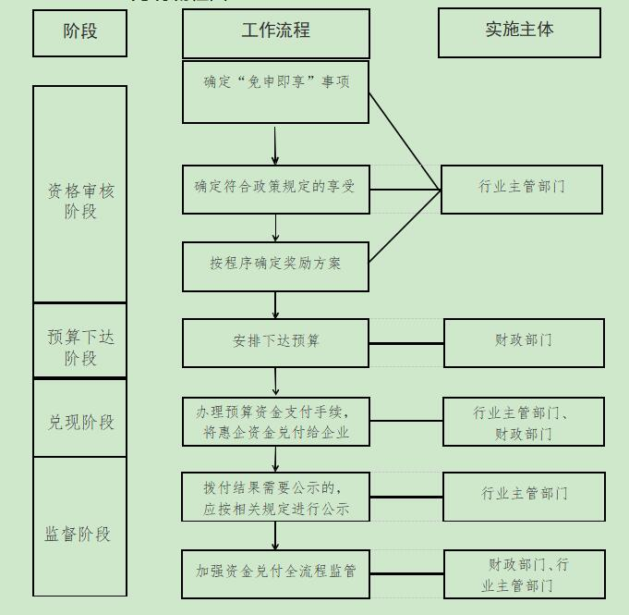

27.工业企业做强做大优惠政策
27.1 鼓励企业技改扩能

一、事项基本信息
（一）政策类别：奖补类
（二）政策类型：财政支持
（三）发布层级：隆昌市
（四）执行层级：隆昌市
（五）适用地区：隆昌市
（六）有效期：2027.07
（七）兑现对象：固定资产投资金额在 500万元以上的（不含土地款和厂房租赁款）现有工业企业正式备案的技改项目
（八）申报条件：现有工业企业正式备案的技改项目固定资产投资金额在 500万元以上的（不含土地款和厂房租赁款）
（九）申报时限：以隆昌市经科局每年印发的技改项目申报通知文件要求为准
（十）兑现标准：按企业固定资产投资总额的 1%或设备投资总额的10%补助
（十一）兑现方式：集中兑现
（十二）兑现时限：特定审批流程完成后60个工作日内
（十三）受理部门（单位）：惠企政策服务专窗
（十四）办理部门（单位）及咨询电话：隆昌市经济信息化和科学技术局，3923715
（十五）政策依据：《隆昌市工业企业做强做大优惠扶持办法》
二、受理标准及审查要点
以隆昌市经科局每年印发的技改项目申报通知文件要求为准。
三、政策解读
问：（请列举）
答：（针对列举问题提供答复意见）

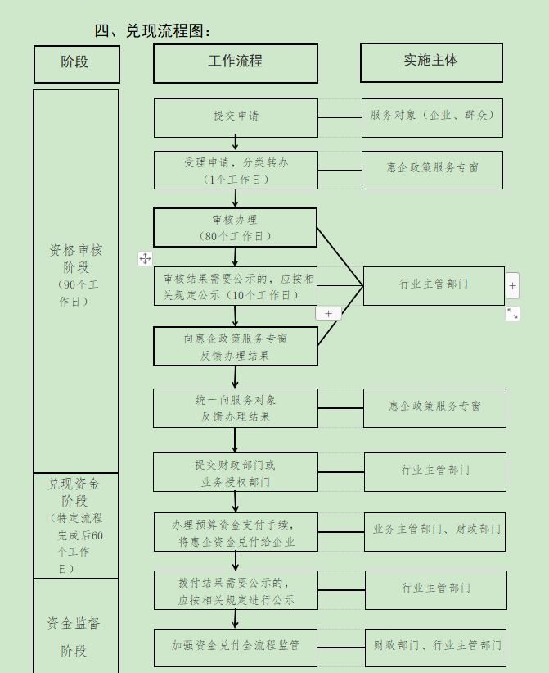

27.工业企业做强做大优惠政策
27.2 鼓励绿色低碳发展

一、事项基本信息
（一）政策类别：奖补类
（二）政策类型：财政支持
（三）发布层级：隆昌市
（四）执行层级：隆昌市
（五）适用地区：隆昌市
（六）有效期：2027.07
（七）兑现对象：技改使用全电熔炉的玻陶企业
（八）申报条件：玻陶企业技改使用全电熔炉
（九）申报时限：以隆昌市经科局每年印发的技改项目申报通知文件要求为准
（十）兑现标准：每条窑炉补助60万元
（十一）兑现方式：集中兑现
（十二）兑现时限：特定审批流程完成后60个工作日内
（十三）受理部门（单位）：惠企政策服务专窗
（十四）办理部门（单位）及咨询电话：隆昌市经济信息化和科学技术局，3923715
（十五）政策依据：《隆昌市工业企业做强做大优惠扶持办法》
二、受理标准及审查要点
以隆昌市经科局每年印发的技改项目申报通知文件要求为准。
三、政策解读
问：（请列举）
答：（针对列举问题提供答复意见）

27.工业企业做强做大优惠政策
27.3鼓励企业激活存量

一、事项基本信息
（一）政策类别：奖补类
（二）政策类型：财政支持
（三）发布层级：隆昌市
（四）执行层级：隆昌市
（五）适用地区：隆昌市
（六）有效期：2027.07
（七）兑现对象：租用园区管委会的标准厂房或经管委会认定的园区闲置厂房开展技改项目的现有工业企业
（八）申报条件：现有工业企业租用园区管委会的标准厂房或经管委会认定的园区闲置厂房开展技改项目，固定资产投资额超过 500 万元，且设备投资不低于固定资产投资 70%的。
（九）申报时限：以隆昌市经科局每年印发的技改项目申报通知文件要求为准
（十）兑现标准：现有工业企业租用园区管委会的标准厂房或经管委会认定的园区闲置厂房开展技改项目，固定资产投资额超过 500 万元，且设备投资不低于固定资产投资 70%的，自企业项目竣工投产之日起按照每月不超过 12 元/平方米的标准给予企业第一年的厂房租赁费用补助。租赁期未满一年的，按实际租赁期限补助。
（十一）兑现方式：集中兑现
（十二）兑现时限：特定审批流程完成后60个工作日内
（十三）受理部门（单位）：惠企政策服务专窗
（十四）办理部门（单位）及咨询电话：隆昌市经济信息化和科学技术局，3923715
（十五）政策依据：《隆昌市工业企业做强做大优惠扶持办法》
二、受理标准及审查要点
以隆昌市经科局每年印发的技改项目申报通知文件要求为准。
三、政策解读
问：（请列举）
答：（针对列举问题提供答复意见）

27.工业企业做强做大优惠政策
27.4 鼓励技改项目贴息

一、事项基本信息
（一）政策类别：奖补类
（二）政策类型：财政支持
（三）发布层级：隆昌市
（四）执行层级：隆昌市
（五）适用地区：隆昌市
（六）有效期：2027.07
（七）兑现对象：固定资产投资额超过2000 万元（不含土地款和厂房租赁款）的现有工业企业正式备案的技改项目。
（八）申报条件：现有工业企业正式备案的技改项目，固定资产投资额超过2000 万元（不含土地款和厂房租赁款）。
（九）申报时限：以隆昌市经科局每年印发的技改项目申报通知文件要求为准
（十）兑现标准：企业因新建厂房和购买设备向金融机构贷款所产生的利息，自竣工投产之日起按不超过 1 年期利息（补贴标准为中国人民银行同期一年内贷款基准利率）的 50%进行补助。
（十一）兑现方式：集中兑现
（十二）兑现时限：特定审批流程完成后60个工作日内
（十三）受理部门（单位）：惠企政策服务专窗
（十四）办理部门（单位）及咨询电话：隆昌市经济信息化和科学技术局，3923715
（十五）政策依据：《隆昌市工业企业做强做大优惠扶持办法》
二、受理标准及审查要点
以隆昌市经科局每年印发的技改项目申报通知文件要求为准。
三、政策解读
问：（请列举）
答：（针对列举问题提供答复意见）

27.工业企业做强做大优惠政策
27.5 鼓励企业搬迁入园

一、事项基本信息
（一）政策类别：奖补类
（二）政策类型：财政支持
（三）发布层级：隆昌市
（四）执行层级：隆昌市
（五）适用地区：隆昌市
（六）有效期：2027.07
（七）兑现对象：现有工业企业技改搬迁入园的重大技改项目固定资产投资超过 5000 万元的（不含土地款和厂房租赁款）。
（八）申报条件：现有工业企业技改搬迁入园的重大技改项目固定资产投资超过 5000 万元的（不含土地款和厂房租赁款）。
（九）申报时限：以隆昌市经科局每年印发的技改项目申报通知文件要求为准
（十）兑现标准：现有工业企业技改搬迁入园的重大技改项目固定资产投资超过 5000 万元的（不含土地款和厂房租赁款），一次性奖励50万元。
（十一）兑现方式：集中兑现
（十二）兑现时限：特定审批流程完成后60个工作日内
（十三）受理部门（单位）：惠企政策服务专窗
（十四）办理部门（单位）及咨询电话：隆昌市经济信息化和科学技术局，3923715
（十五）政策依据：《隆昌市工业企业做强做大优惠扶持办法》
二、受理标准及审查要点
以隆昌市经科局每年印发的技改项目申报通知文件要求为准。
三、政策解读
问：（请列举）
答：（针对列举问题提供答复意见）

27.工业企业做强做大优惠政策
27.6鼓励项目集约用地

一、事项基本信息
（一）政策类别：奖补类
（二）政策类型：财政支持
（三）发布层级：隆昌市
（四）执行层级：隆昌市
（五）适用地区：隆昌市
（六）有效期：2027.07
（七）兑现对象：在符合规划、不改变用途的前提下，现有工业企业新建多层厂房并取得相关手续的项目，且其他配套设施用地符合建设规划等要求的，在厂房竣工验收充分利用且不对外租赁的原则下，容积率超过国家行业标准 10%以上的。
（八）申报条件：在符合规划、不改变用途的前提下，现有工业企业新建多层厂房并取得相关手续的项目，且其他配套设施用地符合建设规划等要求的，在厂房竣工验收充分利用且不对外租赁的原则下，容积率超过国家行业标准 10%以上的。
（九）申报时限：以隆昌市经科局每年印发的技改项目申报通知文件要求为准
（十）兑现标准：容积率超过国家行业标准 10%以上的，超出部分的建筑面积免交土地出让金，且第二层按 200 元/平方米给予一次性补助，第三层及以上部分按 300 元/平方米给予一次性补助。
（十一）兑现方式：集中兑现
（十二）兑现时限：特定审批流程完成后60个工作日内
（十三）受理部门（单位）：惠企政策服务专窗
（十四）办理部门（单位）及咨询电话：隆昌市经济信息化和科学技术局，3923715
（十五）政策依据：《隆昌市工业企业做强做大优惠扶持办法》
二、受理标准及审查要点
以隆昌市经科局每年印发的技改项目申报通知文件要求为准。
三、政策解读
问：（请列举）
答：（针对列举问题提供答复意见）

27.工业企业做强做大优惠政策
27.7 鼓励企业有效投资

一、事项基本信息
（一）政策类别：奖补类
（二）政策类型：财政支持
（三）发布层级：隆昌市
（四）执行层级：隆昌市
（五）适用地区：隆昌市
（六）有效期：2027.07
（七）兑现对象：技改项目固定资产投资总额在500 万元以上的，正常投产后，对第一年度新增全部工业入库税金（同口径）达到 200 万元（含）；第二年度全部工业入库税金总额较上年度再增长 200 万元（含）以上的。
（八）申报条件：技改项目固定资产投资总额在500 万元以上的，正常投产后，对第一年度新增全部工业入库税金（同口径）达到 200 万元（含）；第二年度全部工业入库税金总额较上年度再增长 200 万元（含）以上的。
（九）申报时限：以隆昌市经科局每年印发的技改项目申报通知文件要求为准
（十）兑现标准：按不同标准给予一次性补助15万元、30万元。
（十一）兑现方式：集中兑现
（十二）兑现时限：特定审批流程完成后60个工作日内
（十三）受理部门（单位）：惠企政策服务专窗
（十四）办理部门（单位）及咨询电话：隆昌市经济信息化和科学技术局，3923715
（十五）政策依据：《隆昌市工业企业做强做大优惠扶持办法》
二、受理标准及审查要点
以隆昌市经科局每年印发的技改项目申报通知文件要求为准。
三、政策解读
问：（请列举）
答：（针对列举问题提供答复意见）

27.工业企业做强做大优惠政策
27.8 鼓励企业竞相发展
一、事项基本信息
（一）政策类别：奖补类
（二）政策类型：财政支持
（三）发布层级：隆昌市
（四）执行层级：隆昌市
（五）适用地区：隆昌市
（六）有效期：2027.07
（七）申请对象：“年生产总产值首次超过3 亿元”或“年生产总值 3 亿元（含）—5 亿元且产值增速在 40%及以上”，“年生产总产值首次超过 5 亿元”或“年生产总值 5亿元（含）—10 亿元且产值增速在 30%及以上”，“年生产总产值首次超过 10 亿元”或“年生产总值 10 亿元（含）以上且增速在 20%及以上”，“年生产总产值首次超过 15 亿元”或“年生产总值 15 亿元（含）以上且增速在 20%及以上”，“年生产总产值首次超过 20 亿元”或“年生产总值 20 亿元（含）以上且增速在20%及以上”的企业
（八）兑现标准：按不同标准给予一次性奖励5万元、10万元、20万元、30万元、60万元
（九）兑现方式：免申即享
（十）办理部门（单位）及咨询电话：隆昌市经济信息化和科学技术局，3923715
（十一）政策依据：《隆昌市工业企业做强做大优惠扶持办法》
二、政策解读
问：（请列举）
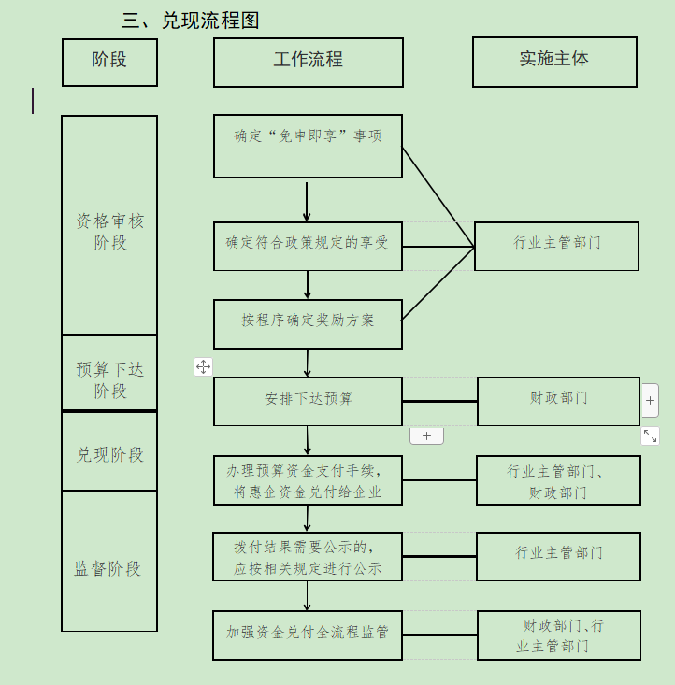
答：（针对列举问题提供答复意见）

27.工业企业做强做大优惠政策
27.9 鼓励企业对标先进
一、事项基本信息
（一）政策类别：奖补类
（二）政策类型：财政支持
（三）发布层级：隆昌市
（四）执行层级：隆昌市
（五）适用地区：隆昌市
（六）有效期：2027.07
（七）申请对象：成功申报省级专精特新、“贡嘎培优”、新经济示范企业、国家级专精特新“小巨人”称号的企业
（八）兑现标准：按不同标准给予一次性奖励10万元、15万元、15万元、20 万元
（九）兑现方式：免申即享
（十）办理部门（单位）及咨询电话：隆昌市经济信息化和科学技术局，3923715
（十一）政策依据：《隆昌市工业企业做强做大优惠扶持办法》
二、政策解读
问：（请列举）
答：（针对列举问题提供答复意见）

27.工业企业做强做大优惠政策
27.10鼓励企业做响品牌
一、事项基本信息
（一）政策类别：奖补类
（二）政策类型：财政支持
（三）发布层级：隆昌市
（四）执行层级：隆昌市
（五）适用地区：隆昌市
（六）有效期：2027.07
（七）申请对象：首次获得中国质量奖、提名奖的企业；首次获得四川省天府质量奖、提名奖的企业；首次获得内江市甜城质量奖的企业；新登中国品牌价值评价榜或首次认定为中国驰名商标的企业
（八）兑现标准：按不同标准给予一次性奖励200万元、100万元；30万元、20万元；10万元；50万元
（九）兑现方式：免申即享
（十）办理部门（单位）及咨询电话：隆昌市经济信息化和科学技术局，3923715
（十一）政策依据：《隆昌市工业企业做强做大优惠扶持办法》
二、政策解读
问：（请列举）
答：（针对列举问题提供答复意见）

27.工业企业做强做大优惠政策
27.11 鼓励企业产、学、研合作
一、事项基本信息
（一）政策类别：奖补类
（二）政策类型：财政支持
（三）发布层级：隆昌市
（四）执行层级：隆昌市
（五）适用地区：隆昌市
（六）有效期：2027.07
（七）申请对象：新获批国家级、省级工程技术研究中心（重点实验室）的；新获批国家级、省级、内江市级企业技术中心（院士专家工作站）的企业；新认定为国家高新技术的企业，新认定国家高新技术企业销售收入首次达到 1 亿元，且当年增幅达到 25%及以上的；通过国家高新技术企业复核或再次被认定为国家高新技术的企业。
（八）兑现标准：按不同标准给予一次性奖励50万元、20万元；50万元、20万元、10万元；30万元、30万元；5万元
（九）兑现方式：免申即享
（十）办理部门（单位）及咨询电话：隆昌市经济信息化和科学技术局，3923715
（十一）政策依据：《隆昌市工业企业做强做大优惠扶持办法》
二、政策解读
问：（请列举）
答：（针对列举问题提供答复意见）

27.工业企业做强做大优惠政策
27.12 鼓励企业加大研发投入
一、事项基本信息
（一）政策类别：奖补类
（二）政策类型：财政支持
（三）发布层级：隆昌市
（四）执行层级：隆昌市
（五）适用地区：隆昌市
（六）有效期：2027.07
（七）申请对象：年研发投入超过 500万元的企业，年研发投入超过 1000 万元的企业，年研发投入超过 2000 万元的企业。
（八）兑现标准：按不同标准给予一次性奖励10万元；20万元；30万元
（九）兑现方式：免申即享
（十）办理部门（单位）及咨询电话：隆昌市经济信息化和科学技术局，3923715
（十一）政策依据：《隆昌市工业企业做强做大优惠扶持办法》
二、政策解读
问：（请列举）
答：（针对列举问题提供答复意见）

28.鼓励企业从事技术研发或咨询、产品开发等成果转化活动工业企业做强做大优惠政策

一、事项基本信息
（一）政策类别：奖补类
（二）政策类型：财政支持
（三）发布层级：四川省内江市隆昌市
（四）执行层级：四川省内江市隆昌市
（五）适用地区：四川省内江市隆昌市
（六）有效期：2025年6月
（七）兑现对象：税收缴存关系在隆昌市的企业
（八）申报条件：开展校企合作，并取得相应成效
（九）申报时限：2020年6月9日至2025年6月9日
（十）兑现标准：根据评估标准给予企业5万-10万元的补助
（十一）兑现方式：其他
（十二）兑现时限：集中兑现
（十三）受理部门（单位）：隆昌市政务服务中心惠企政策服务专窗
（十四）办理部门（单位）及咨询电话：市委人才办 3926180
（十五）政策依据：《“隆昌英才计划”实施办法》隆委办〔2020〕5 号
二、受理标准及审查要点
（一）校企合作协议
1.材料要求：原件1份，校企双方法定代表人签字并在签字处加盖单位公章。
2.审查要点：校企合作协议内容填写完整；单位盖章处加盖鲜章；校企双方法定代表人在签章处签字。
3.样本样表：无
（二）高校、科研院所人才（团队）到企业从事技术研发或咨询、产品开发等成果转化活动情况说明及印证材料
1.材料要求：原件2份，法定代表人签字并在签字处加盖单位
公章。
2.审查要点：情况说明以文字加图片的形式加以呈现，印证资料需加盖单位公章。
3.样本样表：无
（三）行业内2名以上专家的评估认定报告
1.材料要求：行业类专家包括中国科学院院士；中国工程院院士；985、211高校教授及以上职称专家；原件2份，专家人才需在评估认定报告上手写签字。
2.审查要点：评估报告要说明技术研发或咨询、产品开发等成果转化活动情况及效益说明。
3.样本样表：无

三、政策解读
问题1：第十二条“鼓励校企合作，高校、科研院所人才（团队）到企业从事技术研发或咨询、产品开发等成果转化活动，经专家评估审核符合条件的，经市人才开发工作领导小组办公室审核通过后，给予企业5万-10万元的补助。”政策适用对象有哪些？
答：税收缴存关系在隆昌市的企业适合本条例。
问题2：申请校企合作补助需要满足哪些条件？
答：1.校企合作协议
2.高校、科研院所人才（团队）到企业从事技术研发或咨询、产品开发等成果转化活动情况说明及印证材料
3.行业内2名以上专家的评估认定报告
问题3：如何申请校企合作补助？
企业将校企合作协议、高校、科研院所人才（团队）到企业从事技术研发或咨询、产品开发等成果转化活动情况说明及印证材料、行业内2名以上专家的评估认定报告等材料整理汇总至行业相关主管单位，行业相关主管单位以书面申请的形式向市委人才办进行申请，市委人才办按程序提请市委人才工作领导小组会议审议，审议通过后按程序发放相关补助。

向惠企政策服务专窗、服务对象反馈办理结果
审核办理
（3个工作日）
受理申请，分类转办  （1个工作日） |  | 惠企政策服务专窗

提交申请至市委人才办 |  | 行业主管部门

市委人才办提请市委人才工作领导小组会议审议 |  | 市委人才办

会议审定通过后， 将惠企资金兑付给企业 |  | 市委人才办、财政部门

拨付结果需要公示的，应按相关规定进行公示 |  | 市委人才办

加强资金兑付全流程监管 |  | 财政部门

四、兑现流程图：
资格审核阶段
（集中审核）
兑现资金阶段
（集中兑现）
资金监督阶段

阶段
工作流程
实施主体
提交申请 |  | 服务对象（企业）

市委人才办提请市委人才工作领导小组会议审议 |  | 市委人才办

29.支持企业建立培训实训基地工业企业做强做大优惠政策
一、事项基本信息
（一）政策类别：奖补类
（二）政策类型：财政支持
（三）发布层级：四川省内江市隆昌市
（四）执行层级：四川省内江市隆昌市
（五）适用地区：四川省内江市隆昌市
（六）有效期：2025年6月
（七）兑现对象：税收缴存关系在隆昌市的企业
（八）申报条件：建立培训实训基地，并取得相应成效。
（九）申报时限：2020年6月9日至2025年6月9日
（十）兑现标准：根据评估标准给予企业5万-10万元的补助
（十一）兑现方式：其他
（十二）兑现时限：集中兑现
（十三）受理部门（单位）：隆昌市政务服务中心惠企政策服务专窗
（十四）办理部门（单位）及咨询电话：市委人才办 3926180
（十五）政策依据：《“隆昌英才计划”实施办法》隆委办〔2020〕5 号

二、受理标准及审查要点
（一）培训实训基地硬件条件配备情况说明及印证资料
1.材料要求：原件1份，企业法定代表人签字并在签字处加盖单位公章。
2.审查要点：情况说明以文字加图片的形式加以呈现，印证资料需加盖单位公章。
3.样本样表：无
（二）培训实训基地人才培养效果情况说明及印证资料
1.材料要求：原件1份，企业法定代表人签字并在签字处加盖单位公章。
2.审查要点：情况说明以文字加图片的形式加以呈现，印证资料需加盖单位公章。
3.样本样表：无
（三）行业相关主管单位考核材料
1.材料要求：行业主管部门针对企业培训实训基地建设效果给予考核结果，行业主管部门主要领导签字并加盖公章。
2.审查要点：考核材料需明确企业培训实训基地建设效果和考核结果。
3.样本样表：无
三、政策解读
问题1：第十条“支持有条件的企业建立培训实训基地，根据人才培养效果和硬件条件配备情况，行业相关主管单位考核认可，经市人才开发工作领导小组审议通过后，可给予5万-10万元资助。”政策适用对象有哪些？
答：税收缴存关系在隆昌市的企业适合本条例。
问题2：什么是企业培训实训基地？
答：培训实训基地是由多个实验实训室组成的，用于在校学生通过工学结合学习实践技能的场所。实训基地分为校内实训基地和校外实训基地。校内实训基地是指其位置在学校内部的实训基地，校外实训基地是指通过校企合作建设成立的，位置在企业内部，用于在校学生学习实践技能的场所。
问题3：申请培训实训基地资助需要满足哪些条件？
答：1.培训实训基地硬件条件配备情况说明及印证资料
2.培训实训基地人才培养效果情况说明及印证资料
3.行业相关主管单位考核材料
问题4：如何申请培训实训基地资助？
企业将培训实训基地硬件条件配备情况说明及印证资料、培训实训基地人才培养效果情况说明及印证资料、行业相关主管单位考核材料整理汇总至行业相关主管单位，行业相关主管单位以书面申请的形式向市委人才办进行申请，市委人才办按程序提请市委人才工作领导小组会议审议，审议通过后按程序发放相关补助。

向惠企政策服务专窗、服务对象反馈办理结果
审核办理
（3个工作日）
受理申请，分类转办  （1个工作日） |  | 惠企政策服务专窗

提交申请至市委人才办 |  | 行业主管部门

市委人才办提请市委人才工作领导小组会议审议 |  | 市委人才办

会议审定通过后， 将惠企资金兑付给企业 |  | 市委人才办、财政部门

拨付结果需要公示的，应按相关规定进行公示 |  | 市委人才办

加强资金兑付全流程监管 |  | 财政部门

四、兑现流程图：
资格审核阶段
（集中审核）
兑现资金阶段
（集中兑现）
资金监督阶段

阶段
工作流程
实施主体
提交申请 |  | 服务对象（企业）

市委人才办提请市委人才工作领导小组会议审议 |  | 市委人才办

30.进一步提高工业用地节约集约利用水平优惠政策
一、事项基本信息
（一）政策类别：其他类
（二）政策类型：降低企业用能用地成本
（三）发布层级：隆昌市
（四）执行层级：隆昌市
（五）适用地区：隆昌市
（六）有效期：长期
（七）兑现对象：签约的新引入工业项目
（八）申报条件：经市经济合作工作领导小组会商、签约的新引入工业项目
（九）申报时限：2023年1月1日起至2028年1月1日
（十）兑现标准：工业用地“标准地”区域评估：建设单位在四川政务服务网工程建设项目中介服务中选取区域评估模块使用区域评估成果。弹性年期出让：出让起始价不低于所在区域工业用地基准地价70%，出让期限不足50年的，按出让期限进行年期修正（出让期限为20年的修正系数为0.7，基准地价成果更新后以新基准地价修正系数为准）
（十一）兑现方式：其他
（十二）兑现时限：集中兑现
（十三）受理部门（单位）：惠企政策服务专窗
（十四）办理部门（单位）及咨询电话：隆昌市自然资源和规划局 0832-3991873、0832-3991529
（十五）政策依据：《隆昌市人民政府关于印发〈隆昌市进一步提高工业用地节约集约利用水平十条措施〉的通知》（隆府发〔2022〕18号）
二、政策解读
问：工业用地弹性年期出让如何确定出让年限？
答：由市工业项目土地要素保障联席会议审议，根据引入的工业项目产业类型和产业生命周期，确定属一般或重大项目，并提出供地年限建议，作为市自然资源规划部门确定出让年限的依据。

31.小微企业及个体工商户免收不动产
登记费
一、事项基本信息
（一）政策类别：减免类
（二）政策类型：财政支持/费金减免
（三）发布层级：四川省/内江市/隆昌市
（四）执行层级：四川省/内江市/隆昌市
（五）适用地区：四川省/内江市/隆昌市
（六）有效期：长期
（七）兑现对象：小微企业、个体工商户
（八）申报条件：依据《关于印发中小企业划型标准规定的通知》（工信部联企业[2011]300 号）规定的小微企业标准，通过告知企业书面承诺的方式实施。企业做出书面承诺后，不动产登记机构即免收相应的不动产登记费，不得要求企业另行提供属于小微企业的证明材料。个体工商户凭工商营业执照直接免收不动产登记费，无需承诺。非小微企业或者不动产登记机构已履行告知义务但企业不愿做出书面承诺的，依法依规收取不动产登记费。
（九）申报时限：即时申请
（十）兑现标准：
（十一）兑现方式：快申快享/其他
（十二）兑现时限：即时兑现
（十三）受理部门（单位）：惠企政策服务专窗
（十四）办理部门（单位）及咨询电话：隆昌市自然资源和规划局、隆昌市财政局、隆昌市不动产登记中心，0832-3997482
（十五）政策依据：《自然资源部自然资源确权登记局关于进一步做好免收小微企业不动产登记费工作的通知》（自然资登记函〔2021〕2号）、《隆昌市自然资源和规划局关于免收小微企业不动产登记费的通知》（隆自然资规发〔2022〕58号）
二、受理标准及审查要点
（一）小微企业免缴不动产登记费承诺书（申请材料1名称）
1.材料要求：原件1份，公司（企业）盖章
2.审查要点：单位盖章处加盖鲜章。
3.样本样表：

小微企业免缴不动产登记费承诺书（样表）
本公司（企业）郑重承诺：
本公司（企业）已经认真阅读并知悉《关于印发中小企业划型标准规定的通知》（工信部联企业〔2011〕300号）规定的小微企业标准，按照该标准，本公司（企业）属于小微企业，现根据《财政部国家发展和改革委员会关于不动产登记收费有关政策问题的通知》（财税〔2016〕79号）和《国家发展和改革委员会财政部关于不动产登记收费标准等有关问题的通知》（发改价格规〔2016〕2559号）规定，申请免交不动产登记费（含第一本不动产权证书的工本费）：
本公司（企业）对上述承诺的真实性负责。如有虚假承诺，本公司（企业）将全额补缴免缴的不动产登记费，自愿承担由虚假承诺导致的相关法律责任，依法依规纳入信用记录并接受相应的失信惩戒。

公司（企业）印章
年 月 日

三、政策解读
问：小微企业的认定标准是什么？
答：小微企业是小型企业、微型企业、家庭作坊式企业、个体工商户的统称，我国对小微企业的认定标准是通过对企业从业人员、营业收入、资产总额等指标，结合具体行业特点认定。
（一）工业企业，年度应纳税所得额不超过30万元，从业人数不超过100人，资产总额不超过3000万元；
（二）其他企业，年度应纳税所得额不超过30万元，从业人数不超过80人，资产总额不超过1000万元。
四、兑现流程图：
资格审核阶段
（及时办结）
统一向服务对象反馈办理结果 |  | 惠企政策服务专窗
审核办理
（即时办结）

向惠企政策服务专窗反馈办理结果
行业主管部门
惠企政策服务专窗
受理申请，分类转办
服务对象（企业、群众）
提交小微企业承诺书或工商营业执照
工作流程
工作流程
阶段

